**ĐẠI HỌC QUỐC GIA TP. HỒ CHÍ MINH**

**TRƯỜNG ĐẠI HỌC CÔNG NGHỆ THÔNG TIN**

**KHOA KỸ THUẬT MÁY TÍNH**

**<LÊ HOÀNG KHANH>**

**ĐỒ ÁN MÔN HỌC**

**<HỆ THỐNG IOT QUẢN LÝ VƯỜN CÂY THÔNG MINH>**

**TP. HỒ CHÍ MINH, 2023**

**ĐẠI HỌC QUỐC GIA TP. HỒ CHÍ MINH**

**TRƯỜNG ĐẠI HỌC CÔNG NGHỆ THÔNG TIN**

**KHOA KỸ THUẬT MÁY TÍNH**

**< LÊ HOÀNG KHANH > – <20521448>**

**ĐỒ ÁN MÔN HỌC**

**<HỆ THỐNG IOT QUẢN LÝ VƯỜN CÂY THÔNG MINH>**

**GIẢNG VIÊN HƯỚNG DẪN**

**PHAN ĐÌNH DUY**

**TP. HỒ CHÍ MINH, 2023**

MỤC LỤC

Chương 1. TỔNG QUAN 3

1.1. Đặt vấn đề 3

1.2. Mục tiêu 4

1.3. Nội dung nghiên cứu 4

1.4. Giới hạn đề tài 4

Chương 2. CƠ SỞ LÝ THUYẾT 5

2.1. Hệ thống giải pháp nông nghiệp thông minh [1] 5

2.1.1. Định nghĩa 5

2.1.2. Thách thức đi đôi cùng cơ hội khi triển khai hệ thống nông nghiệp thông minh tại việt nam 5

2.1.3. Xu hướng về hệ thống giải pháp nông nghiệp thông minh 5

2.2. Giới thiệu mô hình nhà kính thực tế [2] 6

2.2.1. Các loại nhà kính 6

2.2.1.1. Nhà kính gắn liền 6

2.2.1.2. Nhà kính độc lập 6

2.2.1.3. Nhà kính nghiêng 7

2.2.1.4. Nhà kính dạng nhà vòng mini 8

2.2.2. Lợi ích của việc sử dụng mô hình nhà kính 8

2.3. Tổng quan về ESP32 Series of Modules [3] 8

2.3.1. Các tính năng của ESP32 [4] 9

2.4. Tổng quan về IoTs 10

2.4.1. Khái niệm IoTs 10

2.4.2. Ưu - nhược điểm của IoT [6] 11

2.4.3. Ứng dụng của IoT trong đời sống [5] 12

2.4.3.1. Ô tô thông minh 12

2.4.3.2. Nhà thông minh 13

2.4.3.3. Thành phố thông minh 13

2.4.3.4. Công trình thông minh 13

2.5. Tổng quan về mô hình mạng máy tính 14

2.5.1. Định nghĩa 14

2.5.2. Ưu điểm của mô hình mạng máy tính 14

2.5.3. Các topology cơ bản trong mạng [7] 14

2.5.3.1. Bus Topology 14

2.5.3.2. Ring Topology 15

2.5.3.3. Star Topology 16

2.5.3.4. Hierarchical Topology 16

2.5.3.5. Mesh Topology 17

2.6. Tổng quan LoRa [8] 18

2.6.1. Định nghĩa 18

2.6.2. Nguyên lý hoạt động của Lora 18

2.6.3. Ưu nhược điểm của công nghệ Lora 18

2.7. Các chuẩn giao tiếp và các giao thức truyền thông. 19

2.7.1. Chuẩn giao tiếp OneWire 19

2.7.2. Giao thức HTTP 22

2.7.3. Giao thức MQTT 23

2.7.4. Giao thức WebSocket 24

Chương 3. PHÂN TÍCH VÀ THIẾT KẾ HỆ THỐNG 26

3.1. Giới thiệu 26

3.2. Thiết kế sơ đồ khối hệ thống 26

3.2.1. Cấu trúc hệ thống 26

3.2.2. Cấu trúc phần cứng 27

3.2.3. Sơ đồ node/gateway 27

3.3. Tính toán, thiết kế và hiện thực mạch 28

3.3.1. Khối trung tâm 28

3.3.1.1. ESP32 NodeMCU-32S 29

3.3.1.2. LoRa EBYTE E32-433T20D 30

3.3.2. Khối Server 31

3.3.2.1. Firebase 31

3.3.2.2. Node-RED 33

3.3.2.3. Mosquitto 34

3.3.3. Khối cảm biến 35

3.3.3.1. Cảm biến DHT11/DHT22 35

3.3.3.2. Cảm Biến Độ Ẩm Đất 36

3.3.3.3. Cảm biến ánh sáng 37

3.3.4. Khối nguồn 38

3.3.4.1. Pin Sạc 39

3.3.4.2. Mạch Giảm Áp DC-DC Buck XL4015 5A 40

3.3.5. Khối chấp hành 40

3.3.5.1. Máy bơm 41

3.3.5.2. Led siêu sáng 42

3.3.5.3. Mạch Relay 42

3.4. Lập trình hệ thống 43

3.4.1. Sơ đồ giải thuật 43

3.4.1.1. Default Mode 43

3.4.1.2. Gateway Mode 44

3.4.1.3. Node Mode 45

3.4.2. PlatformIO 46

3.4.3. Node-Red 48

Chương 4. KẾT QUẢ THỰC NGHIỆM 51

4.1. Kết quả 51

4.1.1. Tổng quan 51

4.1.2. Các tính năng của hệ thống 51

4.1.3. Giao diện người dung 51

4.1.3.1. Giao diện người dùng khi ở xa 51

4.1.3.2. Giao diện người dùng khi ở gần 53

4.1.4. Phần cứng 57

4.1.4.1. Khối nguồn 57

4.1.4.2. Khối cảm biến, khối xử lý trung tâm và khối chấp hành 57

4.1.5. Cấu trúc gói tin truyền giữa các node và gateway 59

4.1.5.1. ID 59

4.1.5.2. From 60

4.1.5.3. Mode 60

4.1.5.4. Data 60

4.1.6. Demo 60

4.2. Nhận xét & Đánh giá 61

Chương 5. KẾT LUẬN VÀ HƯỚNG PHÁT TRIỂN 62

5.1. Kết luận 62

5.2. Hướng phát triển 62

DANH MỤC HÌNH VẼ

Hình 2.1: Nhà kính gắn liền 6

Hình 2.2: Nhà kính độc lập 7

Hình 2.3: Nhà kính nghiêng 7

Hình 2.4: Nhà kính dạng nhà vòng mini 8

Hình 2.5: Sơ đồ khối chức năng ESP32 9

Hình 2.6: Cấu trúc cơ bản của một mô hình IoT 11

Hình 2.7: Bus Topology 15

Hình 2.8: Ring Topology 15

Hình 2.9: Star Topology 16

Hình 2.10: Hierarchical Topology 17

Hình 2.11: Mesh Topology 17

Hình 2.12: Chuẩn giao tiếp OneWire 20

Hình 2.13: Khung truyền của giao tiếp OneWire 20

Hình 2.14: Giao thức HTTP 23

Hình 2.15: Giao thức WebSocket 25

Hình 3.1: Cấu trúc hệ thống 26

Hình 3.2: Cấu trúc phần cứng 27

Hình 3.3: Sơ đồ khối hệ thống 28

Hình 3.4: Pinout ESP32 NodeMCU-32S 29

Hình 3.5: LoRa EBYTE E32-433T20D 30

Hình 3.6: Các kiểu truyền thông của LoRa E32 31

Hình 3.7: Chức năng của Firebase 32

Hình 3.8: Chức năng Node-Red 34

Hình 3.9: DHT22 ngoài thực tế 35

Hình 3.10: Cảm biến độ ẩm đất ngoài thực tế 37

Hình 3.11: Cảm biến ánh sáng ngoaòi thực tế 38

Hình 3.12: Pin Sạc 18650 Li-Ion Rechargeable Battery 3.7V 2500mAh 5C 39

Hình 3.13: Mạch Giảm Áp DC-DC Buck XL4015 5A 40

Hình 3.14: Máy bơm dùng trong đồ án 41

Hình 3.15: LED siêu sáng 5mm 42

Hình 3.16: Mạch Relay thực tế 42

Hình 3.17: Default Mode’s FSM 44

Hình 3.18: Gateway Mode’s FSM 45

Hình 3.19: Node Mode’s FSM 46

Hình 3.20: Trang chủ PlatformIO trên VScode 47

Hình 3.21: Giao diện lập trình trên VScode trên nền tảng PlatformIO 48

Hình 3.22: Khởi chạy Node-Red bằng Terminal 49

Hình 3.23: Giao diện sử dụng Node-Red 50

Hình 3.24: Giao diện Dashboard của Node-Red 50

Hình 4.1: Trang đăng nhập 52

Hình 4.2: Trang tương tác chính 52

Hình 4.3: Trang xem lại lịch sử trạng thái cây trồng 53

Hình 4.4: Trang cài đặt 53

Hình 4.5: Yêu cầu xác minh danh tính 54

Hình 4.6: Home page 54

Hình 4.7: Security page 55

Hình 4.8: Giao diện thiết lập thông số điều kiện giới hạn môi trường 55

Hình 4.9: 404 Not Found 56

Hình 4.10: 403 Unauthorized 56

Hình 4.11: Phần cứng khối nguồn 57

Hình 4.12: Schematic hệ thống 57

Hình 4.13: Front of Layout 58

Hình 4.14: Back of Layout 58

Hình 4.15: Phần cứng khối cảm biến, khối xử lý trung tâm và khối chấp hành 59

DANH MỤC BẢNG

Bảng 2.1: Ưu - nhược điểm của IoT 12

Bảng 2.2: Ưu và nhược điểm của LoRa 19

Bảng 2.3: Bảng giá trị thời gian OneWire 22

Bảng 3.1: Một vài thông số ESP32 NodeMCU-32S 30

Bảng 3.2: Ưu và nhược điểm Firebase 33

Bảng 3.3: Ưu và nhược điểm Mosquitto 35

Bảng 3.4: So sánh DHT11 và DHT22 36

Bảng 4.1: Bảng mode của gói tin 60

DANH MỤC TỪ VIẾT TẮT

|  |  |  |
| --- | --- | --- |
| STT | Từ viết tắt | Nội dung |
| 1 | IoTs | Internet of Things |
| 2 | ESP | Event Stream Processing |
| 3 | DHT | Digital Humidity and Temperature |
| 4 | CPU | Central Processing Unit |
| 5 | RF | Radio Frequency |
| 6 | TSMC | Taiwan Semiconductor Manufacturing Company |
| 7 | RFID | Radio Frequency Identification |
| 8 | NFC | Near-Field Communications |
| 9 | QR | Quick Response |
| 10 | IP | Internet Protocol |
| 11 | HTTP | Hypertext Transfer Protocol |
| 12 | API | Application Programming Interface |
| 13 | TCP | Transmission Control Protocol |
| 14 | UDP | User Datagram Protocol |
| 15 | MQTT | Message Queueing Telemetry Transport |
| 16 | ISO | International Organization for Standardization |
| 17 | OASIS | Organization for the Advancement of Structured Information Standards |
| 18 | IEC | International Electrotechnical Commission |
| 19 | M2M | Machine to Machine |
| 20 | RFC | Request for Comments |
| 21 | IDL | Interface Definition Language |
| 22 | W3C | World Wide Web Consortium |
| 23 | SoC | Security operations center |
| 24 | UART | Universal asynchronous receiver-transmitter |
| 25 | USB | Universal Serial Bus |
| 26 | WEP | Wired Equivalent Privacy |
| 27 | WPA | Wi-Fi Protected Access |
| 28 | PSK | Pre-Shared Key |
| 29 | STA | Station |
| 30 | AP | Access Point |
| 31 | IBM | International Business Machines |
| 32 | TTL | Time to live |
| 33 | RH | Relative Humidity |
| 34 | IC | Integrated Circuit |
| 35 | VDC | Voltage Direct Current |
| 36 | FSM | Finite State Machine |
| 37 | HTML | HyperText Markup Language |
| 38 | IDE | Integrated development environment |

TÓM TẮT KHÓA LUẬN

Đồ án này trình bày về cách thực hiện một ứng dụng hệ thống IoTs vào việc quản lý “vườn thông minh” sử dụng esp32. Trong đồ án này em sẽ đi chi tiết về phần cài đặt, thiết kế và thực hiện phần cứng, thiết kế và thực hiện phần mềm và cách thiết lập cũng như sử dụng đề tài. Đề tài sẽ cho người sử dụng theo dõi được các yếu tố môi trường và tình trạng của hệ thống. Đồng thời người sử dụng cũng có thể điều khiển hệ thống thông qua các thiết bị có kết nối mạng.

MỞ ĐẦU

Hiện nay cùng với sự phát triển của xã hội, cuộc sống ngày càng được nâng cao

thì việc áp dụng công nghệ khoa học kỹ thuật vào đời sống công việc ngày càng cần

thiết. Cùng với sự phát triển của các ngành khoa học kỹ thuật, công nghệ kỹ thuật điện tử mà trong đó đặc biệt là kỹ thuật điều khiển tự động đóng vai trò quan trọng trong mọi lĩnh vực khoa học kỹ thuật, quản lý, công nghiệp, nông nghiệp, đời sống, quản lý thông tin,...

Nước ta là một đất nước nông nghiệp, tuy nhiên trong nhiều năm quy mô cũng như chất lượng và sản lượng nông nghiệp của nước ta luôn thấp hơn so với các nước khác mà nguyên nhân chính là việc công nghệ sản xuất của nước ta quá lạc hậu, chủ yếu dựa vào tay chân. Do đó, IoTs đã và đang dẫn đầu trong việc cải thiện chất lượng cũng như năng suất nuôi trồng nông nghiệp nước ta hiện nay. Tất cả được điều chỉnh và điều khiển hoàn toàn tự động và áp dụng công nghệ khoa học kỹ thuật vào quy trình giám sát và sản xuất. Việc sử dụng hệ thống tự động giúp chúng ta có thể tiết kiệm nhân lực, tăng độ chính xác trong giám sát và điều khiển môi trường nhằm nâng cao chất lượng sản phẩm.

Với mục đích muốn tiếp cận với các công nghệ đang phát triển trên. Vì vậy, nhóm

thực hiện đồ án với mong muốn chế tạo ra mô hình hệ thống quản lý vườn cây thông minh sử dụng esp32 được điều khiển, giám sát bằng các thiết bị có kết nối mạng

# TỔNG QUAN

## Đặt vấn đề

Hiện nay cùng với sự phát triển của xã hội, cuộc sống ngày càng được nâng cao thì việc áp dụng công nghệ khoa học kỹ thuật vào đời sống công việc ngày càng cần thiết. Cùng với sự phát triển của các ngành khoa học kỹ thuật, công nghệ kỹ thuật điện tử mà trong đó đặc biệt là kỹ thuật điều khiển tự động đóng vai trò quan trọng trong mọi lĩnh vực khoa học kỹ thuật, quản lý, công nghiệp, nông nghiệp, đời sống, quản lý thông tin,...

Nước ta là một đất nước nông nghiệp, tuy nhiên trong nhiều năm quy mô cũng như chất lượng và sản lượng nông nghiệp của nước ta luôn thấp hơn so với các nước khác mà nguyên nhân chính là việc công nghệ sản xuất của nước ta quá lạc hậu, chủ yếu dựa vào tay chân. Mô hình nhà kính là nền tảng cho tiêu chuẩn về chất lượng, công năng và giá trị của sản phẩm trong việc sản xuất nông nghiệp theo hướng nông nghiệp công nghệ cao. Tính linh hoạt của nhà kính giúp cho người trồng trọt có thể trồng trọt trên bất cứ môi trường nào, diện tích trồng trọt có thể từ vài trăm mét vuông đến hàng chục héc-ta. Nhà kính có khả năng loại bỏ các điều kiện môi trường bất lợi, cung cấp một môi trường phát triển tối ưu, tạo ra mùa sinh trưởng dài hơn, có thể trồng các loại cây trái mùa và các giống cây khác nhau, bảo vệ cây trồng khỏi thời tiết lạnh, mưa đá, gió, mưa... gây thiệt hại, loại bỏ dịch bệnh, sâu bệnh hại, tăng tốc độ sinh trưởng nhanh hơn và năng suất cao hơn, chất lượng tốt hơn. Tất cả được điều chỉnh và điều khiển hoàn toàn tự động và áp dụng công nghệ khoa học kỹ thuật vào quy trình giám sát và sản xuất. Việc sử dụng nhà kính tự động giúp chúng ta có thể tiết kiệm nhân lực, tăng độ chính xác trong giám sát và điều khiển môi trường.

Trên cơ sở và yêu cầu từ thực tế, những đòi hỏi ngày càng cao của phát triển nông nghiệp công nghệ cao, cộng với sự phát triển mạnh của khoa học công nghệ, đặc biệt là công nghệ thông tin, kỹ thuật điện-điện tử. Phát triển kỹ thuật điều khiển tự động từ khoảng cách xa trong nông nghiệp đang là xu thế phát triển nông nghiệp cao nói chung và nhà kính tự động nói riêng. Em đề xuất đề tài “Hệ Thống Iot Quản Lý Vườn Cây Thông Minh”.

## Mục tiêu

* Tìm hiểu được sự sinh trưởng của cây trồng mong muốn để từ đó nắm bắt được những điều kiện nhiệt độ, độ ẩm, ánh sáng thích hợp với sự phát triển của loại cây đó.
* Tìm hiểu được cơ sở lý thuyết của việc thiết kế và thi công một vườn cây trồng.
* Thiết kế được hệ thống tự động chăm sóc thông qua việc giám sát các thông số nhiệt độ, độ ẩm, cường độ ánh sáng.
* Thiết kế được giao diện Web giám sát, điều khiển các thiết bị thông qua mạng Internet.
* Thiết kế được một mô hình mạng lưới đơn giản
* Căn chỉnh, hoàn thiện mô hình môi trường.

## Nội dung nghiên cứu

* **Nội dung 1**: Tìm hiểu và nghiên cứu về cấu tạo phần cứng, nguyên lý hoạt động, tính năng của module ESP32, DHT11, cảm biến ánh sáng, cảm biến độ ẩm đất.
* **Nội dung 2**: Tìm hiểu và nghiên cứu về thiết kế Web, cloud database.
* **Nội dung 3**: Thiết kế hệ thống điều khiển, lưu đồ giải thuật và chương trình điều khiển mô hình.
* **Nội dung 4**: Thiết kế mô hình mạng lưới đơn giản.
* **Nội dung 5**: Tìm hiểu và nghiên cứu về cây trồng.

## Giới hạn đề tài

* Chọn cây ngắn hạn làm đối tượng nghiên cứu.
* Hệ thống có chức năng tưới nước và bật đèn.
* Hệ thống bao gồm tối thiểu một gateway và ba nodes
* Hệ thống sử dụng mô hình mạng cây đề chuyền và nhận dữ liệu
* Dừng ở mức độ mô hình học tập chưa đưa vào thực tế để sử dụng.

# CƠ SỞ LÝ THUYẾT

## Hệ thống giải pháp nông nghiệp thông minh [1]

### Định nghĩa

Nông nghiệp thông minh là nông nghiệp áp dụng các công nghệ quản lý, công nghệ cao hướng đến hiệu quả thực tế, thực tiễn. Trong đó, hiệu quả mới là yếu tố quyết định gọi nó là nông nghiệp thông minh.

### Thách thức đi đôi cùng cơ hội khi triển khai hệ thống nông nghiệp thông minh tại việt nam

* Diện tích trồng nhỏ, đa số bị phân mảnh về diện tích trồng, lợi thế về quy mô trồng không có khi so sánh với các nước phương tây phát triển.
* Việc quản lý chất lượng các loại phân bón, thuốc bảo vệ thực vật có vấn đề
* Logistics vận chuyển lớn hơn giá vốn với một số sản phẩm
* Hệ thống giải pháp nông nghiệp thông minh chưa đủ lớn nên chưa thực sự đầu tư mạnh
* Chất lượng sản phẩm chưa cao, dẫn đến giá bán sản phẩm không đủ tiền mua phân bón.

### Xu hướng về hệ thống giải pháp nông nghiệp thông minh

* IoT sensors (cảm biến kết nối vạn vật)
  + Hệ thống châm phân dinh dưỡng tự động
  + Hệ thống điều khiển vi khí hậu nhà màng
  + Hệ thống giám sát nông nghiệp thông minh
  + Hệ thống dự báo thời tiết theo thời gian thực
* Robot (người máy)
  + Robot đơn giản như gieo hạt..
  + Robot xe tự hành phun thuốc trừ sâu
* Drones (thiết bị không người lái) và satellites (các vệ tinh)
  + Hệ thống phân tích ảnh qua vệ tinh hoặc drone gửi về
  + Xử lý dữ liệu ảnh
  + Phun thuốc trừ sâu (Không hiệu quả tại Việt Nam)
* Solar cells (tế bào quang điện)
* Công nghệ đèn LED
* Trồng trọt cách ly

## Giới thiệu mô hình nhà kính thực tế [2]

* Mô hình nhà kính là một cấu trúc được thiết kế để tạo ra một môi trường thúc đẩy sự phát triển của cây trồng và rau quả. Cấu trúc bao gồm các vật liệu trong suốt như thủy tinh hoặc màng nilon nhà kính cho phép ánh sáng mặt trời chiếu vào trong khi giữ nhiệt bên trong. Điều này tạo ra một bầu không khí ấm áp và ẩm ướt, hoàn hảo cho việc trồng các loại cây cần các điều kiện cụ thể để phát triển.
* Các mô hình nhà kính đã có từ nhiều thế kỷ và đã phát triển theo thời gian để trở nên hiệu quả và hiệu quả hơn. Ngày nay, chúng được sử dụng rộng rãi bởi những người trồng trọt thương mại cũng như những người làm vườn tại nhà để trồng cây và rau quanh năm.

### Các loại nhà kính

* Các mô hình nhà kính có nhiều hình dạng và kích cỡ khác nhau, mỗi loại được thiết kế để đáp ứng các nhu cầu cụ thể. Dưới đây là một số loại mô hình nhà kính phổ biến nhất:

#### Nhà kính gắn liền

* Nhà kính gắn liền là một cấu trúc được gắn vào một tòa nhà hiện có, chẳng hạn như một ngôi nhà hoặc nhà để xe.
* Loại nhà kính này lý tưởng cho những người có không gian hạn chế và muốn tận dụng cấu trúc hiện có.

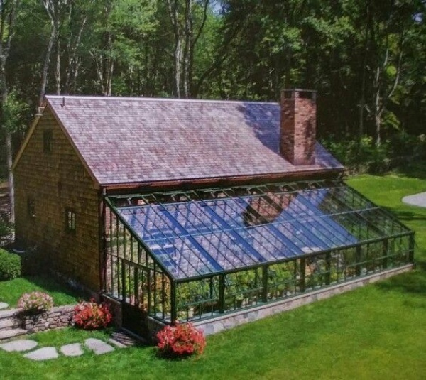

Hình 2.1: Nhà kính gắn liền

#### Nhà kính độc lập

* Nhà kính độc lập là một cấu trúc đứng độc lập và không gắn liền với bất kỳ tòa nhà nào.
* Kiểu nhà kính này rất lý tưởng cho những ai có không gian rộng rãi và muốn tạo một khu vực riêng để làm vườn.

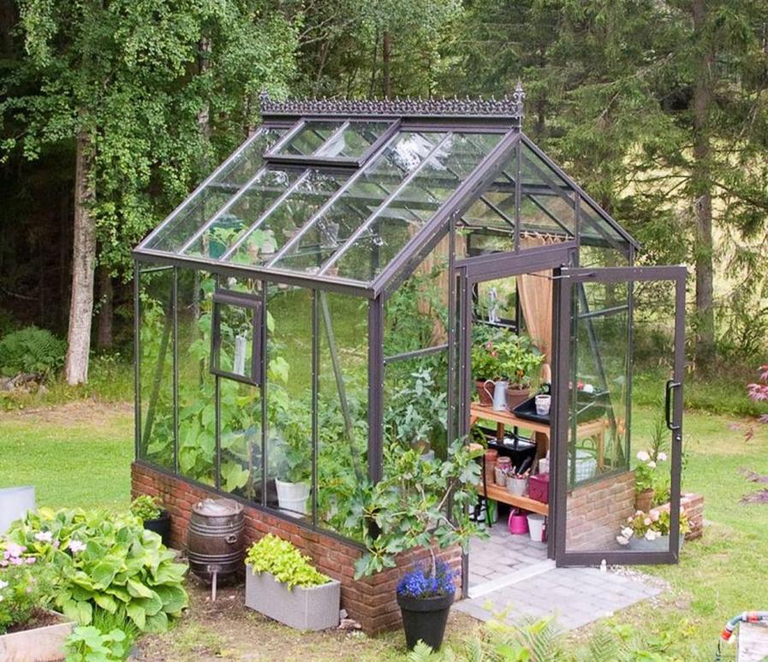

Hình 2.2: Nhà kính độc lập

#### Nhà kính nghiêng

* Nhà kính nghiêng là một cấu trúc được gắn vào tường hoặc tòa nhà và có mái dốc dựa vào tường.
* Loại nhà kính này lý tưởng cho những người có không gian hạn chế và muốn tận dụng cấu trúc hiện có.

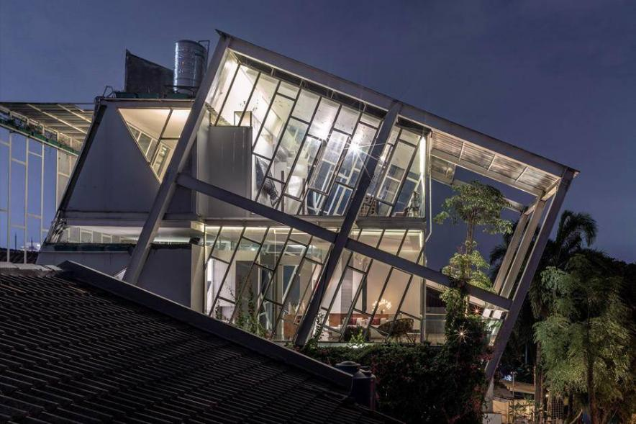

Hình 2.3: Nhà kính nghiêng

#### Nhà kính dạng nhà vòng mini

* Nhà kính dạng nhà vòng là một cấu trúc bao gồm một loạt các vòng làm bằng kim loại hoặc PVC được phủ bằng tấm nhựa.
* Loại nhà kính này rất dễ xây dựng và lý tưởng cho những người có ngân sách hạn chế.

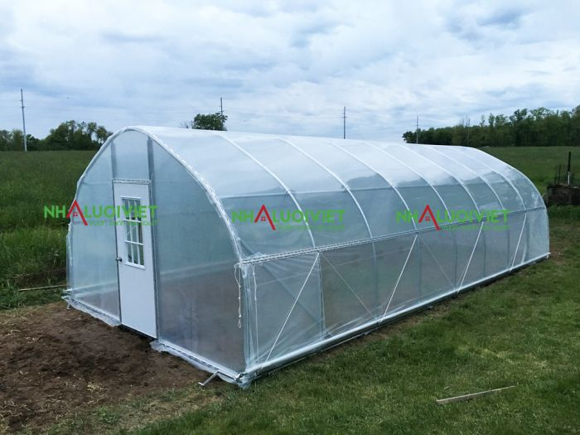

Hình 2.4: Nhà kính dạng nhà vòng mini

### Lợi ích của việc sử dụng mô hình nhà kính

* Làm vườn quanh năm
* Bảo vệ khỏi sâu bệnh và điều kiện thời tiết khắc nghiệt
* Năng suất cây trồng được cải thiện

## Tổng quan về ESP32 Series of Modules [3]

- ESP32 là một chip kết hợp Wi-Fi và Bluetooth tần số 2,4 GHz thiết kế bằng công nghệ sản xuất 40 nm tiết kiệm năng lượng của TSMC. Nó được thiết kế để đạt được hiệu suất nguồn và RF tốt nhất, thể hiện tính mạnh mẽ, tính linh hoạt và độ tin cậy trong nhiều ứng dụng và tình huống vận hành có nhiều sự biến đổi về nguồn cung cấp.

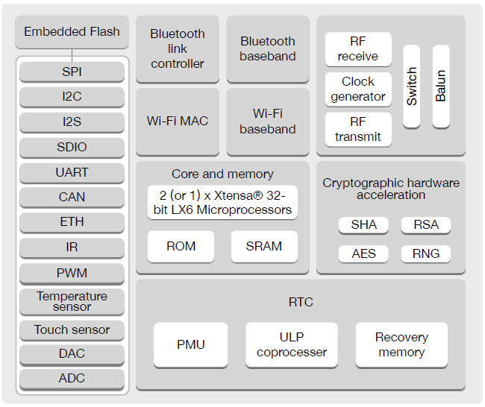

Hình 2.5: Sơ đồ khối chức năng ESP32

- Dòng chip ESP32 bao gồm các phiên bản sau: ESP32-D0WD-V3, ESP32-D0WDR2-V3, ESP32-U4WDH, ESP32-S0WD (NRND), ESP32-D0WDQ6-V3 (NRND), ESP32-D0WD (NRND), ESP32-D0WDQ6 (NRND). Trong đó:

* ESP32-S0WD (NRND), ESP32-D0WD (NRND) và ESP32-D0WDQ6 (NRND) được xây dựng trên phiên bản chip v1 hoặc v1.1.
* ESP32-D0WD-V3, ESP32-D0WDR2-V3, ESP32-U4WDH và ESP32-D0WDQ6-V3 (NRND) được xây dựng trên phiên bản chip v3.0 hoặc v3.1.

### Các tính năng của ESP32 [4]

* Chế độ Kết nối Wi-Fi và Bluetooth

Sự tích hợp giữa Wi-Fi, Bluetooth và Bluetooth LE đảm bảo rằng một loạt ứng dụng có thể được mục tiêu, và rằng các mô-đun của chúng tôi thật sự đa dụng. Sử dụng Wi-Fi đảm bảo khả năng kết nối trong phạm vi lớn, trong khi sử dụng Bluetooth cho phép người dùng dễ dàng phát hiện một mô-đun (với bóng đèn tiết kiệm năng lượng), và kết nối nó với điện thoại thông minh.

* Sự Tích Hợp Cao

Với các công tắc anten tích hợp, bộ lọc RF, bộ khuếch đại công suất, bộ khuếch đại thu có độ ồn thấp, bộ lọc và mô-đun quản lý năng lượng tích hợp, các chip của chúng tôi cung cấp chức năng và tính linh hoạt vô giá cho ứng dụng của bạn với yêu cầu PCB tối thiểu.

* Khả năng Cấu hình và Tùy chỉnh

Các mô-đun ESP32 có thể được đặt hàng với các cấu hình anten khác nhau (ví dụ: anten PCB, cổng kết nối anten) và kích thước bộ nhớ flash khác nhau, để phù hợp với nhu cầu của các ứng dụng khác nhau. Các mô-đun ESP32 cũng cung cấp tùy chỉnh sản xuất với phần mềm ứng dụng được lập trình trước, dữ liệu tùy chỉnh và chứng chỉ đám mây được lập trước.

* Sẵn Sàng Cho Ứng Dụng

Tất cả các mô-đun trong loạt ESP32 có dải nhiệt độ hoạt động rộng từ -40°C đến 105°C và thích hợp cho việc phát triển ứng dụng thương mại với thiết kế 4 lớp mạnh mẽ hoàn toàn tuân thủ các tiêu chuẩn FCC, CE-RED, SRRC, IC, KCC và TELEC.

## Tổng quan về IoTs

### Khái niệm IoTs

Thuật ngữ IoT hay Internet vạn vật đề cập đến mạng lưới tập hợp các thiết bị thông minh và công nghệ tạo điều kiện thuận lợi cho hoạt động giao tiếp giữa thiết bị và đám mây cũng như giữa các thiết bị với nhau. [5]

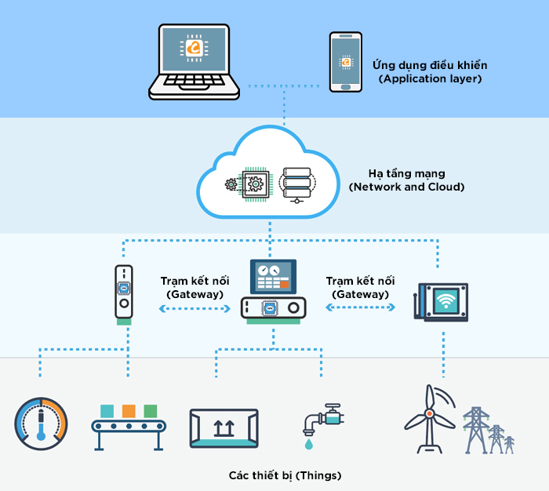

Hình 2.6: Cấu trúc cơ bản của một mô hình IoT

### Ưu - nhược điểm của IoT [6]

|  |  |
| --- | --- |
| Ưu điểm | Nhược điểm |
| Giúp cho việc truy cập thông tin mọi lúc, mọi nơi trên mọi thiết bị | Thông tin dễ bị lấy cắp khi nhiều thiết bị được kết nối và các thông tin được chia sẻ với giữa các thiết bị |
| Giao tiếp giữa các thiết bị được cải thiện đáng kể | Nếu trong hệ thống có lỗi thì mọi thiết bị được kết nối cũng sẽ bị hỏng |
| Dữ liệu được chuyển qua mạng internet giúp tiết kiêm thời gian và tiền bạc | Vì không có tiêu chuẩn quốc tế về khả năng tương thích cho IoT, rất khó để các thiết bị từ các nhà sản xuất khác nhau giao tiếp với nhau. |
| Các nhiệm vụ được tự động hóa giúp cải thiện chất lượng dịch vụ của doanh nghiệp | Các doanh nghiệp có thể phải đối phó với số lượng lớn thiết bị IoT và việc thu thập và quản lý dữ liệu từ các thiết bị đó sẽ là một thách thức. |

Bảng 2.1: Ưu - nhược điểm của IoT

### Ứng dụng của IoT trong đời sống [5]

Ngày nay IoT đã trở thành một phần không thể thiếu đối với con người chúng ta, khi mà hầu như tất cả các thiết bị, các lĩnh vực đều cầu IoT. Trong đó phải nói đến một số ứng dụng sau:

#### Ô tô thông minh

Những phương tiện, chẳng hạn như ô tô, có thể kết nối với Internet bằng rất nhiều cách. Có thể là thông qua camera hành trình thông minh, hệ thống tin học giải trí hoặc thậm chí qua cổng kết nối của phương tiện. Chúng thu thập dữ diệu từ chân ga, phanh, đồng hồ đo tốc độ, đồng hồ đo quãng đường, bánh xe và bình xăng để giám sát cả hiệu suất của người lái và tình trạng phương tiện. Ô tô thông minh được sử dụng cho hàng loạt mục đích:

* Giám sát đội xe ô tô cho thuê để tăng cường hiệu quả sử dụng nhiên liệu và giảm chi phí.
* Giúp cha mẹ theo dõi hành vi lái xe của con cái.
* Tự động thông báo cho bạn bè và người thân trong trường hợp xảy ra tai nạn xe.
* Dự đoán và hạn chế nhu cầu bảo dưỡng xe.

#### Nhà thông minh

Các thiết bị gia đình thông minh tập trung chủ yếu vào hoạt động cải thiện hiệu quả và độ an toàn của ngôi nhà, cũng như mạng lưới kết nối trong nhà. Các thiết bị như ổ điện thông minh có thể giám sát mức sử dụng điện và bộ điều nhiệt thông minh có thể cung cấp khả năng kiểm soát nhiệt độ tốt hơn. Các hệ thống thủy canh có thể sử dụng cảm biến IoT để quản lý khu vườn, trong khi đó, máy báo khói IoT có thể phát hiện khói thuốc lá. Các hệ thống an ninh gia đình như khóa cửa, camera an ninh và máy phát hiện rò nước có thể phát hiện và ngăn chặn các mối nguy hiểm, đồng thời gửi cảnh báo tới chủ nhà.

Gia đình có thể sử dụng những thiết bị thông minh cho các mục đích:

* Tự động tắt các thiết bị khi không sử dụng.
* Quản lý và bảo trì các bất động sản cho thuê.
* Tìm đồ thất lạc như chìa khóa hoặc ví.
* Tự động hóa các công việc hàng ngày như hút bụi, pha cà phê, v.v.

#### Thành phố thông minh

Các ứng dụng IoT đã giúp quá trình quy hoạch đô thị và bảo trì cơ sở hạ tầng hiệu quả hơn. Các chính phủ đang sử dụng ứng dụng IoT để giải quyết những vấn đề về cơ sở hạ tầng, y tế và môi trường. Ứng dụng IoT có thể được sử dụng cho các mục đích:

* Đo lường chất lượng không khí và mức độ bức xạ.
* Giảm chi phí năng lượng nhờ hệ thống chiếu sáng thông minh.
* Xác định thời điểm cần bảo trì các cơ sở hạ tầng quan trọng như đường xá, cầu cống và đường ống.
* Tăng lợi nhuận thông qua công tác quản lý bãi đỗ xe hiệu quả.

#### Công trình thông minh

Các công trình như khuôn viên trường đại học và công trình thương mại sử dụng ứng dụng IoT để thúc đẩy hoạt động hiệu quả hơn. Những công trình thông minh có thể sử dụng các thiết bị IoT cho mục đích:

* Giảm mức tiêu thụ năng lượng.
* Giảm chi phí bảo trì.
* Tận dụng không gian làm việc hiệu quả hơn.

## Tổng quan về mô hình mạng máy tính

### Định nghĩa

Mô hình mạng máy tính là hệ thống kết nối nhiều máy tính với nhau thông qua một đường truyền vật lý và được xây dựng trên một kiến trúc mạng cụ thể. Mục đích của việc xây dựng mô hình mạng máy tính nhằm thu thập, trao đổi dữ liệu và chia sẻ tài nguyên cho nhiều máy tính trong 1 hệ thống cùng sử dụng.

### Ưu điểm của mô hình mạng máy tính

Ưu điểm của các mô hình mạng bao gồm:

* Cho phép các máy tính trong hệ thống có thể sử dụng chung các công cụ tiện ích.
* Chia sẻ kho dữ liệu dùng chung dựa trên sự phân cấp thẩm quyền.
* Cải thiện độ tin cậy của hệ thống.
* Trao đổi thông điệp, hình ảnh nhanh chóng, không cần bất kỳ thiết bi trao đổi ngoại vi nào.
* Khả năng chia sẻ quyền sử dụng các thiết bị ngoại vi (máy in, máy vẽ, Fax, modem …)
* Giảm thiểu chi phí và thời gian đi lại với khả năng truy cập từ xa không gián đoạn.

### Các topology cơ bản trong mạng [7]

Topology hay cấu hình được định nghĩa là cấu trúc của mạng. Có hai phần trong định nghĩa của cấu hình: cấu hình vật lý – biểu hiện thực của dây dẫn, và cấu hình luận lý – định nghĩa các thức các host truy xuất vào môi trường. Cấu hình vật lý được dùng phổ biến là:

#### Bus Topology

Bus Topology (hay Topology mạng bus tuyến tính) có tất cả các node được nối trực tiếp vào một liên kết, và không có kết nối giữa các node.

Bus Topology cho phép mỗi thiết bị lập mạng thấy được tất cả các tín hiệu từ tất cả các thiết bị khác.

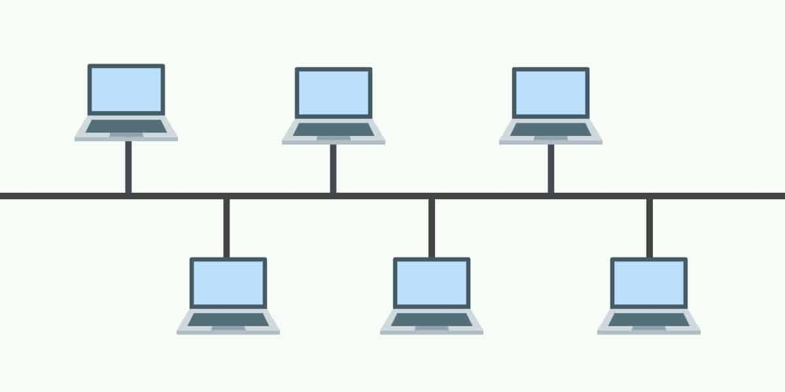

Hình 2.7: Bus Topology

#### Ring Topology

Ring Topology là một vòng kín bao gồm các node và các liên kết, mỗi node được kết nối chỉ đến hai node kề nó,

Để cho thông tin di chuyển, mỗi trạm phải chuyển thông tin đến trạm kế của nó

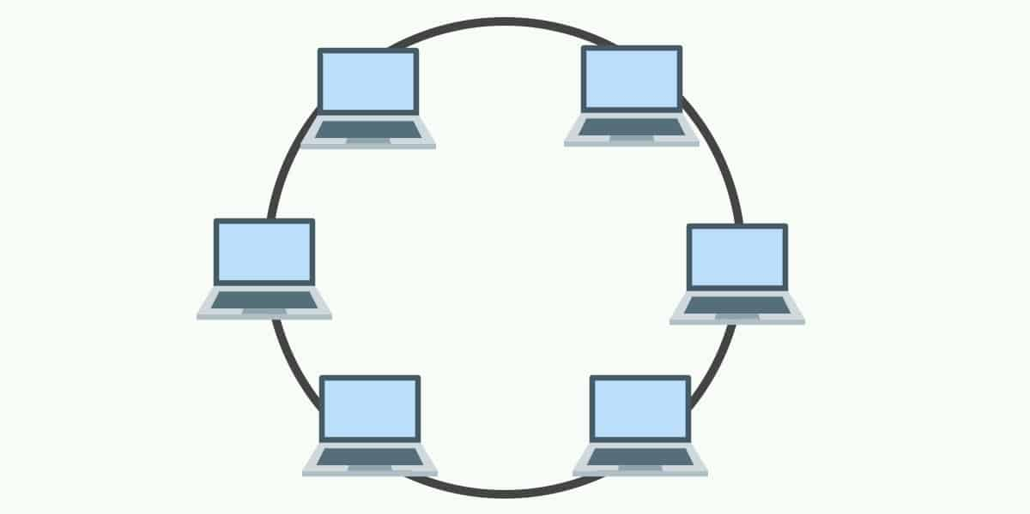

Hình 2.8: Ring Topology

#### Star Topology

Star Topology có một node trung tâm cùng với tất cả các liên kết đến các node khác tỏa ra từ nó và không cho phép các liên kết khác.

Tất cả thông tin đều chạy qua một thiết bị.

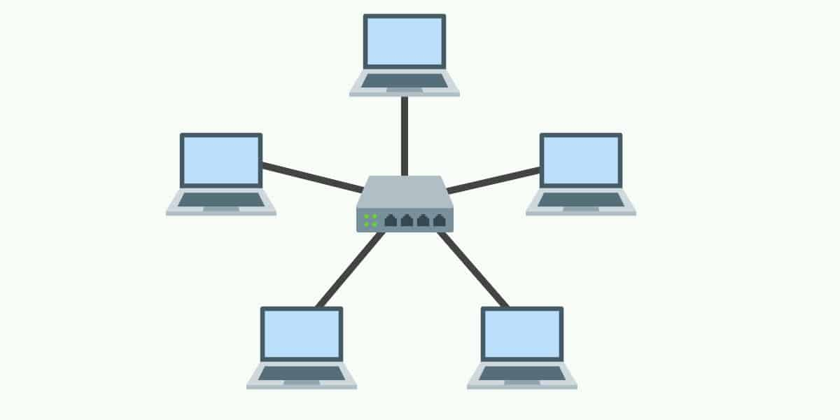

Hình 2.9: Star Topology

#### Hierarchical Topology

Hierarchical Topology tương tự như Star Topology, nhưng mở rộng ra bằng các node trung gian. Có hai loại Hierarchical Topology: cây nhị phân (mỗi node chia ra làm hai liên kết) và cây xương rồng (một trục xương rồng sống có các node nhánh vơiú các liên kết theo trên đó).

Không có khuôn mẫu rõ ràng đối với các liên kết và các node

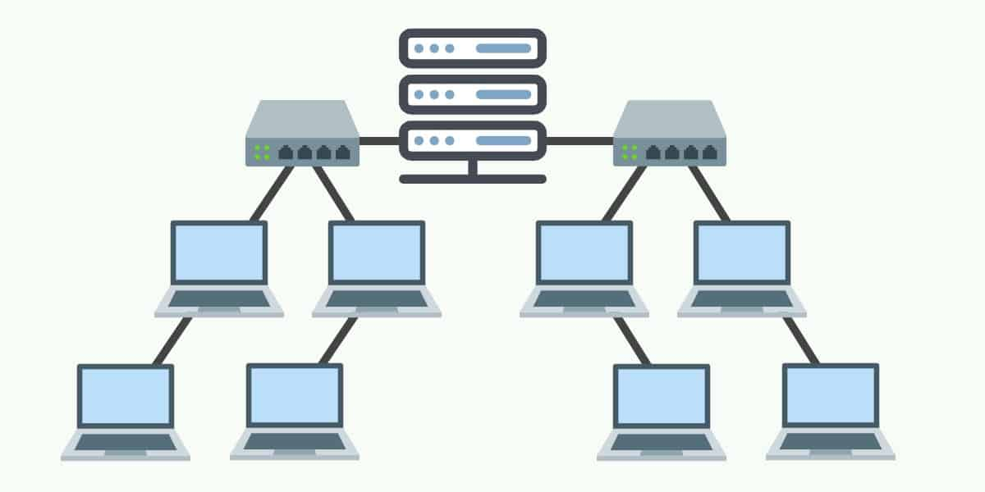

Hình 2.10: Hierarchical Topology

#### Mesh Topology

Mesh Topology là các node liên kết trực tiếp đến mỗi node khác.

Hoạt động của Mesh Topology, đầy đủ tùy thuộc nhiều vào thiết bị được dung

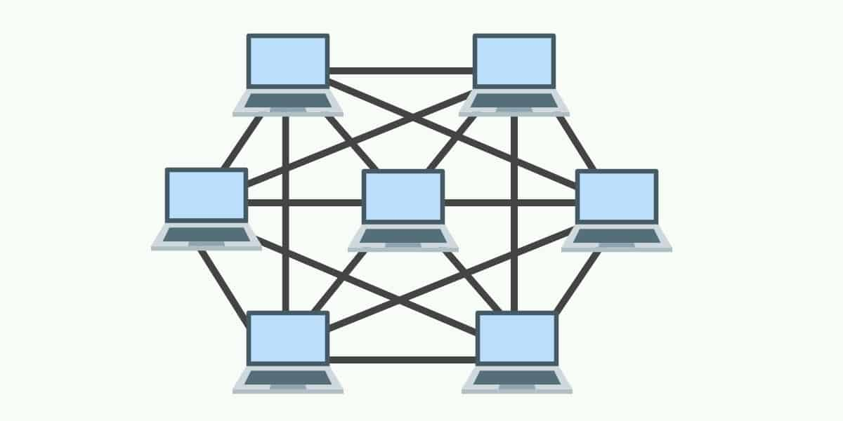

Hình 2.11: Mesh Topology

## Tổng quan LoRa [8]

### Định nghĩa

Lora là công nghệ điều chế RF cho mạng diện rộng công suất thấp (LPWAN) có khả năng truyền dữ liệu lên đến 5km ở khu vực đô thị và 10-15km ở khu vực nông thôn. Đặc điểm của công nghệ Lora là yêu cầu điện năng cực thấp, cho phép tạo ra các thiết bị hoạt động bằng pin với thời gian lên tới 10 năm.

Công nghệ Lora được sử dụng để kết nối không dây các cảm biến, gateway, máy móc, thiết bị, động vật, con người, … với đám mây.

### Nguyên lý hoạt động của Lora

Lora sử dụng kỹ thuật điều chế gọi là Chirp Spread Spectrum, kỹ thuật này sử dụng các dữ liệu được băm bằng các xung cao tần để tạo ra tín hiệu có dãy tần số cao hơn tần số của dữ liệu gốc. Sau đó tín hiệu cao tần sẽ tiếp tục được mã hóa theo các chuối chirp signal trước khi truyền ra anten để gửi đi.

Lora không cần công suất phát lớn mà vẫn có thể truyền xa vì tín hiệu lora có thể được nhận ở khoảng cách xa ngay cả độ mạnh tín hiệu thấp hơn cả nhiễu môi trừng xung quanh.

Băng tần làm việc của LoRa từ 430MHz đến 915MHz cho từng khu vực khác nhau trên thế giới:

* 430MHz cho châu Á
* 780MHz cho Trung Quốc
* 433MHz hoặc 866MHz cho châu Âu
* 915MHz cho USA

### Ưu nhược điểm của công nghệ Lora

|  |  |
| --- | --- |
| Ưu điểm | Hạn chế |
| Có hai lớp bảo mật được mã hóa AES: một lớp dành cho mạng lớp còn lại phục vụ cho các ứng dụng  Số lượng tin nhắn trong một ngày không bị giới hạn  Chăm sóc hàng ngàn thiết bị đầu cuối chỉ bằng một gateway Lora đơn  Bảo trì tuổi thọ pin cho các thiết bị nhờ cảm biến công suất thấp  Có khả năng phủ sóng cực rộng, được tính bằng Km  Tần số hoạt động của công nghệ Lora là miễn phí, thậm chí người dùng không cần cấp chi phí trả trước | Công nghệ Lora dụng tần số mở nên có thể bị nhiễu sóng hoặc dữ liệu được truyền có tốc độ thấp hơn khi được ứng dụng vào thực tế  Không phải là sự lựa chọn hoàn hảo cho các ứng dụng yêu cầu theo dõi theo thời gian thực  Tải trọng bị giới hạn ở 100 byte |

Bảng 2.2: Ưu và nhược điểm của LoRa

## Các chuẩn giao tiếp và các giao thức truyền thông.

### Chuẩn giao tiếp OneWire

OneWire là hệ thống bus giao tiếp được thiết kế bởi Dallas Semiconductor Corp. Giống như tên gọi, hệ thống bus này chỉ sử dụng 1 dây để truyền nhận dữ liệu.

Chính vì chỉ sử dụng 1 dây nên giao tiếp này có tốc độ truyền thấp nhưng dữ liệu lại truyền được khoảng cách xa hơn.

OneWire chủ yếu sử dụng để giao tiếp với các thiết bị nhỏ, thu thập và truyền nhận dữ liệu thời tiết, nhiệt độ,… các công việc không yêu cầu tốc độ cao.

Giống như các chuẩn giao tiếp khác, 1-Wire cho phép truyền nhận dữ liệu với nhiều Slave trên đường truyền. Tuy nhiên chỉ có thể có 1 Master ( điểm này giống với SPI).

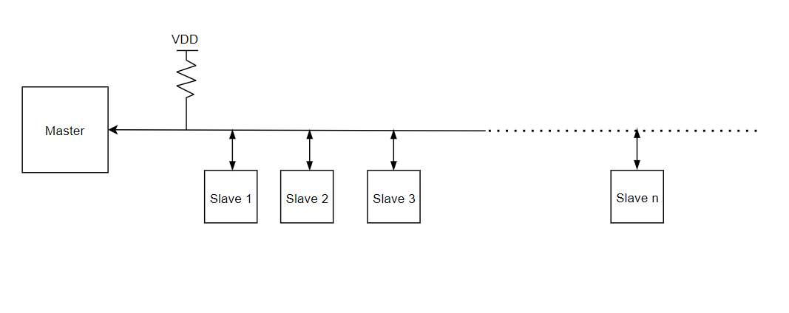

Hình 2.12: Chuẩn giao tiếp OneWire

Các thao tác hoạt động cơ bản của bus sẽ được quy định bởi thời gian kéo đường truyền xuống mức thấp (Low) như hình vẽ dưới. Có 4 thao tác cơ bản như sau:

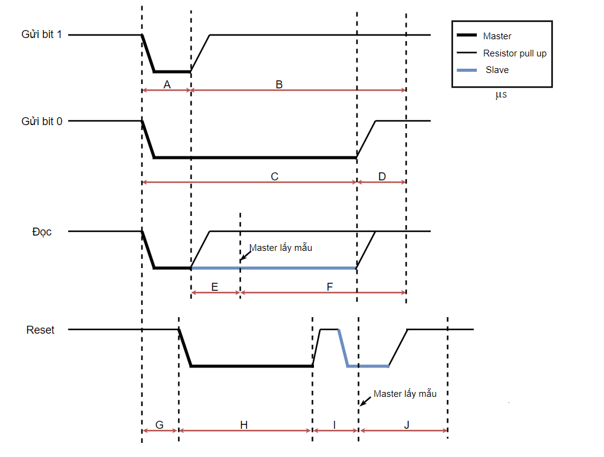

Hình 2.13: Khung truyền của giao tiếp OneWire

Giải thích ý nghĩa :

- Gửi bit 1: Khi muốn gửi đi bit 1, thiết bị Master sẽ kéo bus xuống mức 0 trong một khoảng thời gian A (µs) và trở về mức 1 trong khoảng B (µs).

- Gửi bit 0: Thiết bị Master kéo bus xuống mức 0 trong một khoảng thời gian C (µs) và trở về mức 1 trong khoảng D (µs).

- Đọc bit: Thiết bị Master kéo bus xuống 1 khoảng A (µs). Trong khoảng thời gian E (µs) tiếp theo, thiết bị master sẽ tiến hành lấy mẫu. Có nghĩa trong E (µs) này, nếu bus ở mức 1, thiết bị master sẽ đọc bit 1. Ngược lại, nếu bus ở mức 0 thì master sẽ đọc được bit 0.

- Reset: Thiết bị Master kéo bus xuống 1 khoảng thời gian H (µs) và sau đó về mức 1. Khoảng thời gian này gọi là tín hiệu reset. Trong khoảng thời gian I (µs) tiếp theo, thiết bị master tiến hành lấy mẫu. Nếu thiết bị slave gắn với bus gửi về tín hiệu 0, (tức bus ở mức 0), master sẽ hiểu rằng slave vẫn có mặt và quá trình trao đổi dữ liệu lại tiếp tục. Ngược lại nếu slave gửi về tin hiệu 1 ( bus ở mức 1) thì master hiểu rằng không có thiết bị slave nào tồn tại và dừng quá trình.

|  |  |  |
| --- | --- | --- |
| Parameter | Speed | Recommended (µs) |
| A | Standard | 6 |
| Overdrive | 1 |
| B | Standard | 64 |
| Overdrive | 7.5 |
| C | Standard | 60 |
| Overdrive | 7.5 |
| D | Standard | 10 |
| Overdrive | 2.5 |
| E | Standard | 9 |
| Overdrive | 1 |
| F | Standard | 55 |
| Overdrive | 7 |
| G | Standard | 0 |
| Overdrive | 2.5 |
| H | Standard | 480 |
| Overdrive | 70 |
| I | Standard | 70 |
| Overdrive | 8.5 |
| J | Standard | 410 |
| Overdrive | 40 |

Bảng 2.3: Bảng giá trị thời gian OneWire

Chế độ hoạt động:

- Chế độ Standard - Chế độ tiêu chuẩn:

* 15.4 Kb/s
* 65 µs bit

- Chế độ Overdrive – Chế độ tốc độ nhanh:

* 125 Kb/s
* 8 µs bit

### Giao thức HTTP

HTTP (Hypertext Transfer Protocol) là một giao thức (quy tắc truyền tin) để trao đổi thông tin giữa máy chủ Web và trình duyệt Web. Khi chúng ta thu thập thông tin trên trang chủ của Web hoặc đọc các blog, HTTP được sử dụng để giao tiếp giữa máy chủ và máy khách (người dùng).

Một trong những tính năng của HTTP là nó rất đơn giản để hoạt động. Bất cứ khi nào thông tin được trao đổi, máy khách (chẳng hạn như trình duyệt Web) đưa ra yêu cầu và máy chủ sẽ phản hồi.

Quy tắc một yêu cầu (request) thì chỉ trả lại một phản hồi (response) duy nhất. Và response cho một request sẽ luôn giống nhau trong cùng một điều kiện.

Vì HTTP có một đặc tính hoàn chỉnh và đơn giản nên bên cạnh sự tương tác giữa máy chủ Web và trình duyệt Web, nó còn được sử dụng rộng rãi để gọi các chức năng máy chủ từ điện thoại thông minh và ứng dụng hay gọi các dịch vụ giữa các máy chủ với nhau. Nó chủ yếu liên quan đến "REST API" và được sử dụng để gọi các chức năng của chương trình khi phát triển một ứng dụng.

Trong nhiều trường hợp, HTTP được sử dụng kết hợp với TCP và hiếm khi kết hợp với UDP. Số cổng mà máy chủ nhận được giao tiếp HTTP thường là cổng 80. Đối với các mục đích đặc biệt, chẳng hạn như proxy HTTP (bộ lọc nội dung hiệu suất cao, v.v.), hãy sử dụng các cổng khác với cổng 80.

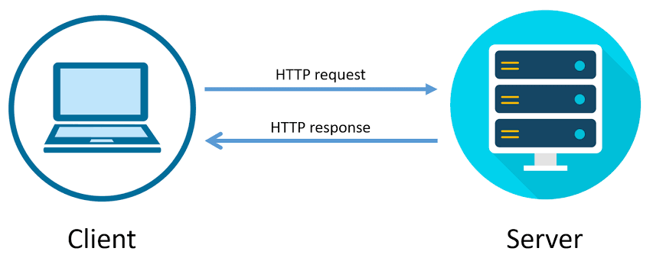

Hình 2.14: Giao thức HTTP

### Giao thức MQTT

MQTT (Message Queueing Telemetry Transport) là một giao thức mạng kích thước nhỏ (lightweight), hoạt động theo cơ chế publish – subscribe (tạm dịch: xuất bản – đăng ký) theo tiêu chuẩn ISO (ISO/IEC 20922) và OASIS mở để truyền tin nhắn giữa các thiết bị.

Giao thức này hoạt động trên nền tảng TCP/IP. MQTT được thiết kế cho các kết nối cho việc truyền tải dữ liệu cho các thiết bị ở xa, các thiết bị hay vi điều khiển nhỏ có tài nguyên hạn chế hoặc trong các ứng dụng có băng thông mạng bị hạn chế.

MQTT là lựa chọn lý tưởng trong các môi trường như:

* Những nơi mà giá mạng viễn thông đắt đỏ hoặc băng thông thấp hay thiếu tin cậy.
* Khi chạy trên thiết bị nhúng bị giới hạn về tài nguyên tốc độ và bộ nhớ.
* Bởi vì giao thức này sử dụng băng thông thấp trong môi trường có độ trễ cao nên nó là một giao thức lý tưởng cho các ứng dụng M2M (Machine to Machine).

MQTT cũng là giao thức sử dụng trong Facebook Messenger và Amazon IoT.

### Giao thức WebSocket

WebSocket là một giao thức giao tiếp máy tính, hỗ trợ các channel giao tiếp full-duplex qua một kết nối TCP. Giao thức WebSocket được IETF chuẩn hóa RFC 6455 vào năm 2011. Hiện nay, API WebSocket trong Web IDL cũng đang được chuẩn hóa bởi W3C.

Sử dụng WebSockets, bạn có thể tạo một ứng dụng real-time đúng nghĩa như ứng dụng chat, phối hợp soạn thảo văn bản, giao dịch chứng khoán hay game online nhiều người chơi cùng lúc.

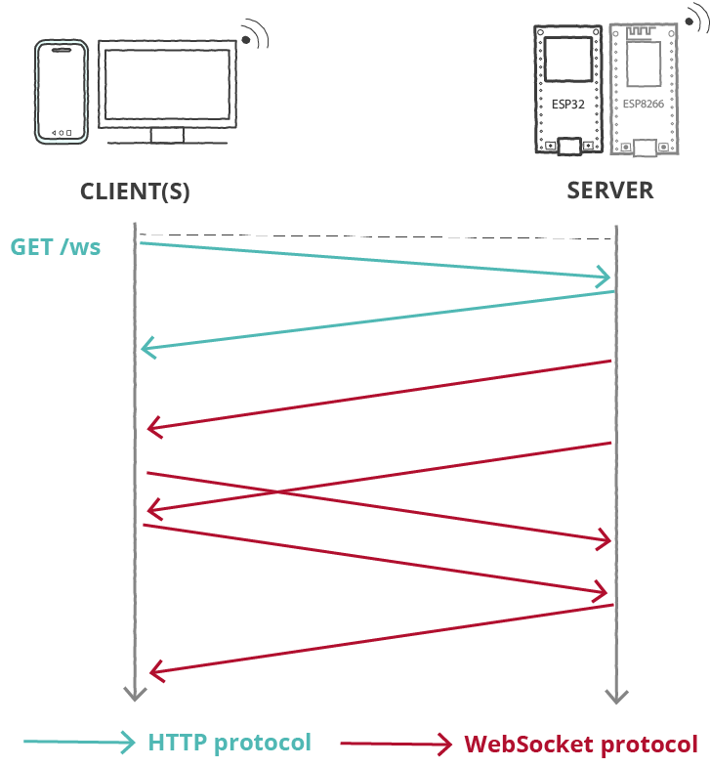

Hình 2.15: Giao thức WebSocket

# PHÂN TÍCH VÀ THIẾT KẾ HỆ THỐNG

## Giới thiệu

Đề tài “hệ thống iot quản lý vườn cây thông minh” bao gồm:

* Hệ thống bao gồm các node chăm sóc cây trồng liên kết với nhau thông qua WiFi,
* Các node chăm sóc cây trồng là hệ thống tự động tưới nước cho cây dựa vào điều kiện nhiệt độ, độ ẩm môi trường. Người dùng có thể điều khiển hệ thống thông qua các thiết bị có kết nối mạng.
* Hệ thống mở rộng là hệ thống bật tắt đèn dựa vào môi trường.

## Thiết kế sơ đồ khối hệ thống

### Cấu trúc hệ thống

Cấu trúc hệ thống được chia làm 3 phần bao gồm Phần cứng, database, User. Ba phần này giao tiếp với nhau như hình bên dưới:

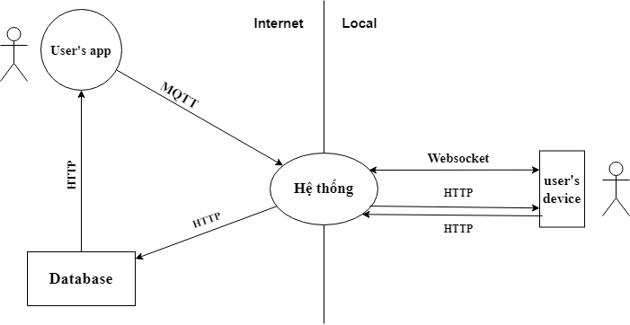

Hình 3.1: Cấu trúc hệ thống

Ý nghĩa từng phần:

* Phần cứng: Phần vật lý của hệ thống
* Database: Phần server của hệ thống
* User: Phần của người dùng tương tác với hệ thống.

### Cấu trúc phần cứng

Phần cứng có cấu trúc là một tập hợp các esp32 đóng vai trò node kết nối với nhau theo mô hình mạng lưới hình cây. Trong đó, tồn tại một esp32 đóng vai trò gateway để làm trung gian để chuyền dữ liệu nhận từ từ các node ra môi trường ngoài thông qua wifi/internet và ngược lại.

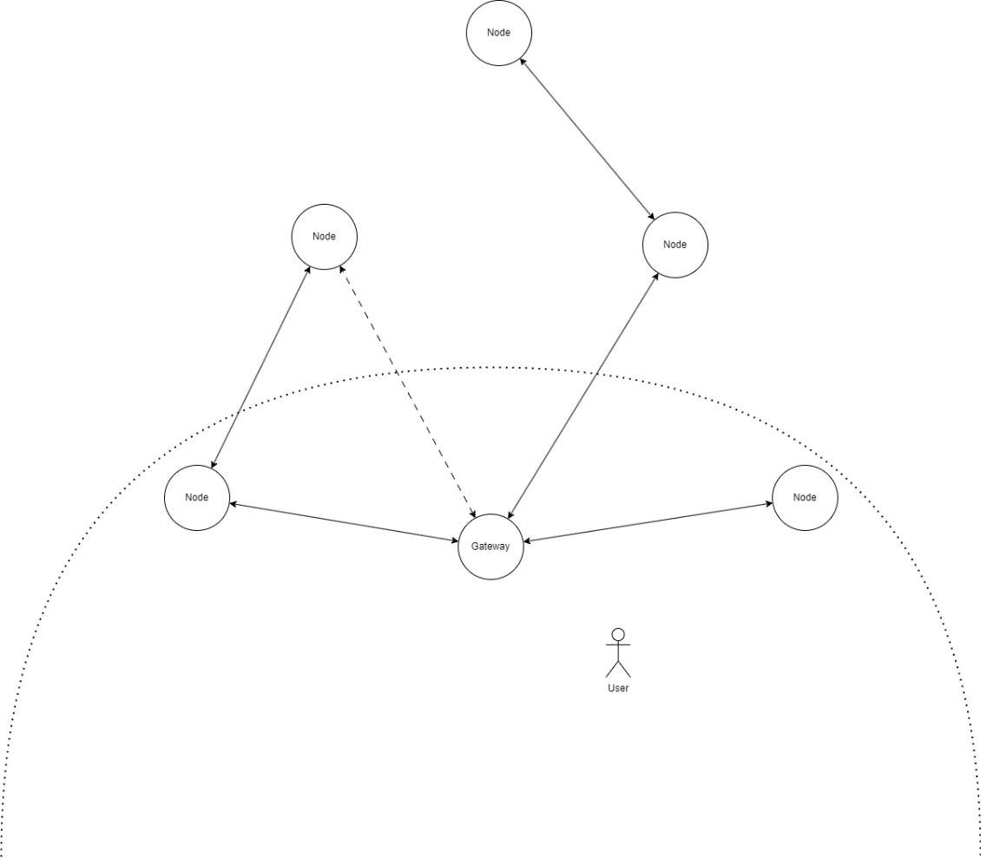

Hình 3.2: Cấu trúc phần cứng

### Sơ đồ node/gateway

Hệ thống gồm 5 khối kết hợp với nhau tạo nên một hệ thống hoạt động ổn định được trình bày bên dưới:

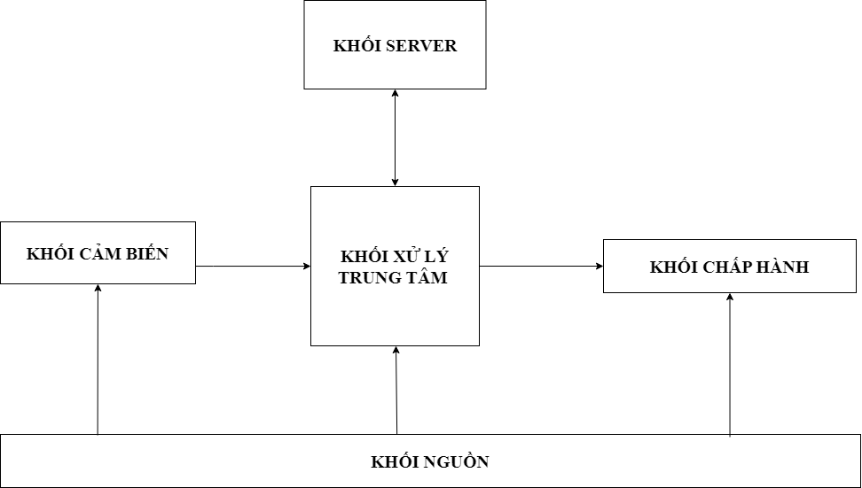

Hình 3.3: Sơ đồ khối hệ thống

Chức năng từng khối:

* **Khối nguồn**: Cung cấp nguồn cho hệ thống bao gồm: khối cảm biến, khối xử lý trung tâm, khối chấp hành.
* **Khối xử lý trung tâm**: Thu thập dữ liệu từ các thiết bị, xử lý chúng và điều khiển khối chấp hành. Gửi và nhận các giá trị từ khối server.
* **Khối server**: Giao diện Web/Web App để hiển thị, lưu trữ dữ liệu, đòng thời cho phép người dùng thao tác, điều khiển gián tiếp hệ thống thông qua Wifi.
* **Khối cảm biến**: bao gồm các cảm biến có nhiệm vụ thu thập các thông số môi trường.
* **Khối chấp hành**: bao gồm các thiết bị mà sẽ giúp điều chỉnh các thông số,cơ cấu của khu vườn để giữ cho khu vườn luôn ở điều kiện thích hợp nhất.

## Tính toán, thiết kế và hiện thực mạch

### Khối trung tâm

Khối xử lý trung tâm bao gồm các nhiệm vụ nhận các giá trị và điều khiển các thiết bị, đồng thời còn hỗ trợ kết nối mạng, gửi và nhận các tín hiệu lên server. Vì vậy, để đáp ứng yêu cầu trên em quyết định sử dụng ESP32 NodeMCU-32S và LoRa EBYTE E32-433T20D

#### ESP32 NodeMCU-32S

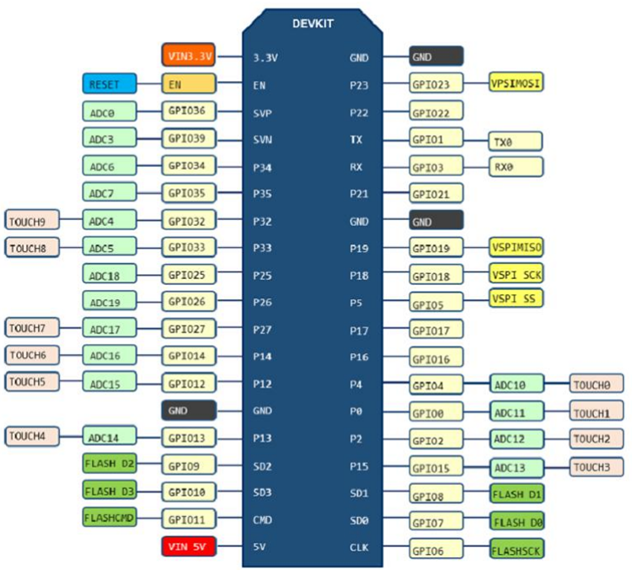

Hình 3.4: Pinout ESP32 NodeMCU-32S

Kit RF thu phát Wifi BLE ESP32 NodeMCU-32S CH340 Ai-Thinker được phát triển trên nền Vi điều khiển trung tâm là ESP32 SoC với công nghệ Wifi, BLE và kiến trúc ARM mới nhất hiện nay, kit có thiết kế phần cứng, firmware và cách sử dụng tương tự Kit NodeMCU ESP8266, với ưu điểm là cách sử dụng dễ dàng, ra chân đầy đủ, tích hợp mạch nạp và giao tiếp UART CH340, thích hợp với các nghiên cứu, ứng dụng về Wifi, BLE, IoT và điều khiển, thu thập dữ liệu qua mạng.

Một vài thông số ESP32 NodeMCU-32S:

|  |  |
| --- | --- |
| Vi điều khiển | ESP32 NodeMCU-32S |
| Điện áp hoạt động | 5VDC từ cổng Micro USB |
| SPI Flash | 32Mbits |
| Kích thước | 25.4 x 48.3mm |
| Số cổng I/O | 38 cổng |
| Bluetooth | BLE 4.2 BR/EDR |
| Bảo mật | WEP/WPA-PSK/WPA2-PSK |
| Wifi | STA/AP/STA+AP |

Bảng 3.1: Một vài thông số ESP32 NodeMCU-32S

#### LoRa EBYTE E32-433T20D

Mạch thu phát RF UART Lora SX1278 433Mhz 3000m EBYTE E32-433T20D sử dụng chip SX1278 của nhà sản xuất SEMTECH chuẩn giao tiếp LORA (Long Range), chuẩn LORA mang đến hai yếu tố quan trọng là tiết kiệm năng lượng và khoảng cách phát siêu xa ( Ultimate long range wireless solution), ngoài ra nó còn có khả năng cấu hình để tạo thành mạng nên hiện tại được phát triển và sử dụng rất nhiều trong các nghiên cứu về IoT.

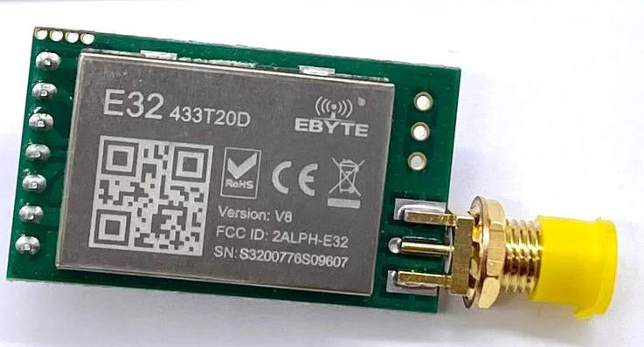

Hình 3.5: LoRa EBYTE E32-433T20D

LoRa E32 hỗ trợ 65536 địa chỉ (0000-FFFF) và 32 channel (00-1F)

LoRa EBYTE E32-433T20D có hai kiểu truyền dữ liệu chính:

* Transparent transmission (default): gửi tin nhắn đến tất cả các thiết bị có địa chỉ và kênh cấu hình giống nhau.
* Fixed transmission: gửi tin nhắn đến địa chỉ hoặc một kênh được chỉ định

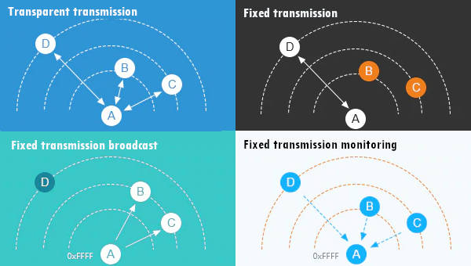

Hình 3.6: Các kiểu truyền thông của LoRa E32

### Khối Server

Khối server là một khối hoạt động độc lập, song song với khối xử lý trung tâm. Nó có nhiệm vụ theo dõi hoạt động của khu vườn và điều khiển khu vườn.

#### Firebase

Firebase là một nền tảng giúp phát triển các ứng dụng di động trong web. Bên cạnh đó, Firebase còn được hiểu là một dịch vụ cơ sở dữ liệu hoạt động trên nền tảng đám mây cloud với hệ thống máy chủ mạnh mẽ của Google.

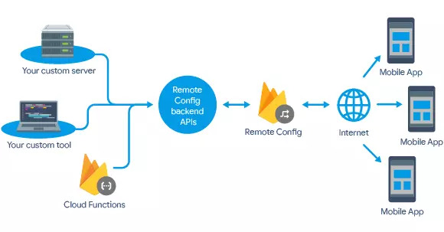

Hình 3.7: Chức năng của Firebase

Firebase chứa cơ sở dữ liệu mang đến khả năng code nhanh và thuận tiện hơn. Lập trình viên có thể dễ dàng lập trình ứng dụng bằng cách đơn giản hóa các thao tác với cơ sở dữ liệu sẵn có.

Các tính năng chính của Firebase:

* Realtime Database
* Authentication
* Cloud Storage
* Cloud Firestore
* Hosting
* Cloud Functions
* Analytics

Ưu và nhược điểm Firebase:

|  |  |
| --- | --- |
| Ưu điểm | Nhược điểm |
| Sử dụng miễn phí và thuận tiện  Dễ sử dụng và tích hợp  Đáp ứng nhu cầu của người dùng  Cập nhật liên tục và đa nền tảng | Giới hạn về quy mô ứng dụng  Khả năng tùy chỉnh hạn chế  Bảo mật còn yếu |

Bảng 3.2: Ưu và nhược điểm Firebase

#### Node-RED

Node RED là một công cụ lập trình dùng để kết nối các thiết bị phần cứng, API và các dịch vụ trực tuyến với nhau. Về cơ bản, đây là một công cụ trực quan được thiết kế cho IoT (Internet of Things), nhưng cũng có thể được sử dụng cho các ứng dụng khác nhằm liên kết nhanh các luồng (flow) dịch vụ khác nhau.

Node-RED là mã nguồn mở và được phát triển bởi Emerging Technology Services của IBM và được tích hợp trong gói ứng dụng khởi động IoT Bluemix của IBM (Platform-as-a-Service hoặc PaaS). Node-RED cũng có thể được triển khai riêng bằng ứng dụng Node.js. Hiện tại, Node-RED là một dự án của JS Foundation.

Node-RED cho phép người dùng kết hợp các dịch vụ Web và phần cứng bằng cách thay thế các tác vụ mã hóa cấp thấp phổ biến (như một dịch vụ đơn giản giao tiếp với một cổng nối tiếp) và điều này có thể được thực hiện với giao diện kéo thả trực quan. Các thành phần khác nhau trong Node-RED được kết nối với nhau để tạo ra một luồng (flow). Hầu hết mã lệnh (code) cần thiết được tạo tự động.

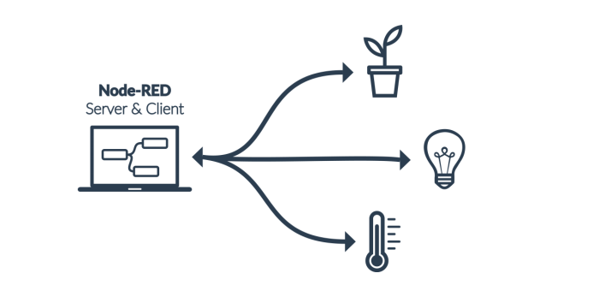

Hình 3.8: Chức năng Node-Red

#### Mosquitto

Mosquitto là một MQTT Broker mã nguồn mở cho phép thiết bị truyền nhận dữ liệu theo giao thức MQTT version 5.0, 3.1.1 và 3.1 – Một giao thức nhanh, nhẹ theo mô hình publish/subscribe được sử dụng rất nhiều trong lĩnh vực Internet of Things. Mosquitto cung cấp một thư viện viết bằng ngôn ngữ C để triển khai các MQTT Client và có thể dễ dàng sử dụng bằng dòng lệnh: “mosquitto_pub” và “mosquitto_sub”. Ngoài ra, Mosquitto cũng là một phần của Eclipse Foundation, là dự án iot.eclipse.org và được tài trợ bởi cedalo.com

Mosquitto có ưu và nhược điểm sau:

|  |  |
| --- | --- |
| Ưu điểm | Nhược điểm |
| Ưu điểm nổi bật của Mosquitto là tốc độ truyền nhận và xử lí dữ liệu nhanh, độ ổn định cao, được sử dụng rộng rãi và phù hợp với những ứng dụng embedded.  Mosquitto rất nhẹ và phù hợp để sử dụng trên tất cả các thiết bị.  Ngoài ra, Mosquitto cũng được hỗ trợ các giao thức TLS/SSL (các giao thức nhằm xác thực server và client, mã hóa các message để bảo mật dữ liệu). | Một số nhược điểm của mosquitto là khó thiết kế khi làm những ứng dụng lớn và ít phương thức xác thực thiết bị nên khả năng bảo mật vẫn chưa tối ưu. |

Bảng 3.3: Ưu và nhược điểm Mosquitto

### Khối cảm biến

Khối cảm biến có nhiệm vụ thu thập các thông số của môi trường để cung cấp cho chúng cho khối xử lý trung tâm để có thông số để từ đó có những xử lý, điều chỉnh để phù hợp nhất với sự phát triển và sinh trưởng của các cây trồng trong khu vườn.

#### Cảm biến DHT11/DHT22

DHT là một cảm biến nhiệt độ và độ ẩm kỹ thuật số cơ bản. Nó sử dụng một cảm biến độ ẩm điện dung và một điện trở nhiệt để đo không khí xung quanh và phát ra tín hiệu kỹ thuật số trên chân dữ liệu, không cần chân đầu vào analog. DHT hiệu chỉnh tín hiệu kỹ thuật số đầu ra. Nó sử dụng kỹ thuật thu thập tín hiệu kỹ thuật số và công nghệ cảm biến độ ẩm độc quyền, đảm bảo độ tin cậy và ổn định. Các phần tử cảm biến của nó được kết nối với máy tính chip đơn 8 bit.

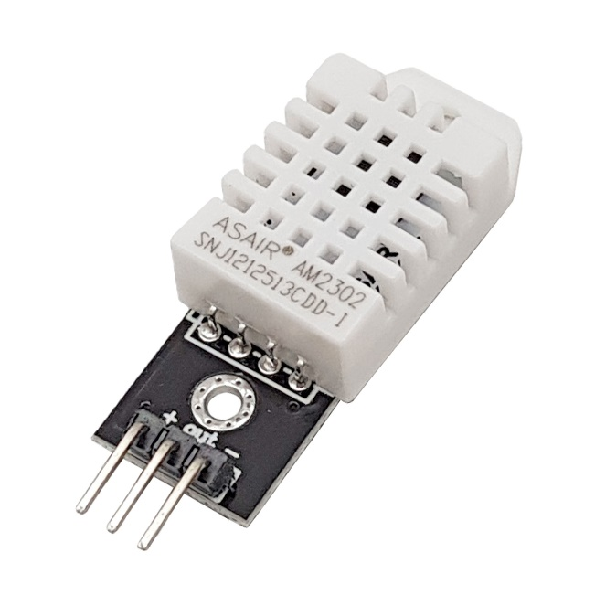

Hình 3.9: DHT22 ngoài thực tế

Cảm biến DHT22 là sản phẩm kế thừa của module DHT11, nó có thể được mua dưới dạng cảm biến hoặc dưới dạng module. Dù bằng cách nào thì hiệu suất của cảm biến là như nhau.

|  |  |  |
| --- | --- | --- |
|  | DHT11 | DHT22 |
| Temperature range | 0 to 50 ºC 2 ºC | -40 to 80 ºC  0.5ºC |
| Humidity range | 20 to 90%  5% | 0 to 100%  2% |
| Resolution | Humidity: 1%  Temperature: 1ºC | Humidity: 0.1%  Temperature: 0.1ºC |
| Operating voltage | 3 – 5.5 VDC | 3 – 6 VDC |
| Current supply | 0.5 – 2.5 mA | 1 – 1.5 mA |
| Sampling period | 1 second | 2 seconds |
| Price | $1 to $5 | $4 to $10 |

Bảng 3.4: So sánh DHT11 và DHT22

* Để tiết kiệm chi phí nên em chọn sử dụng DHT11

#### Cảm Biến Độ Ẩm Đất

Cảm biến độ ẩm đất dùng để đo độ ẩm trong đất. Hai đầu đo của cảm biến được cắm vào đất để phát hiện độ ẩm. Dùng dây nối giữa cảm biến và module chuyển đổi. Thông tin về độ ẩm đất sẽ được đọc về và gửi tới module chuyển đổi.

Module chuyển đổi có cấu tạo chính gồm một IC so sánh LM393, một biến trở, 4 điện trở dán 100 ohm và 2 tụ dán. Biến trở có chức năng định ngưỡng so sánh với tín hiệu độ ẩm đất đọc về từ cảm biến. Ngưỡng so sánh và tín hiệu cảm biến sẽ là 2 đầu vào của IC so sánh LM393. Khi độ ẩm thấp hơn ngưỡng định trước, ngõ ra của IC là mức cao (1), ngược lại là mức thấp (0).

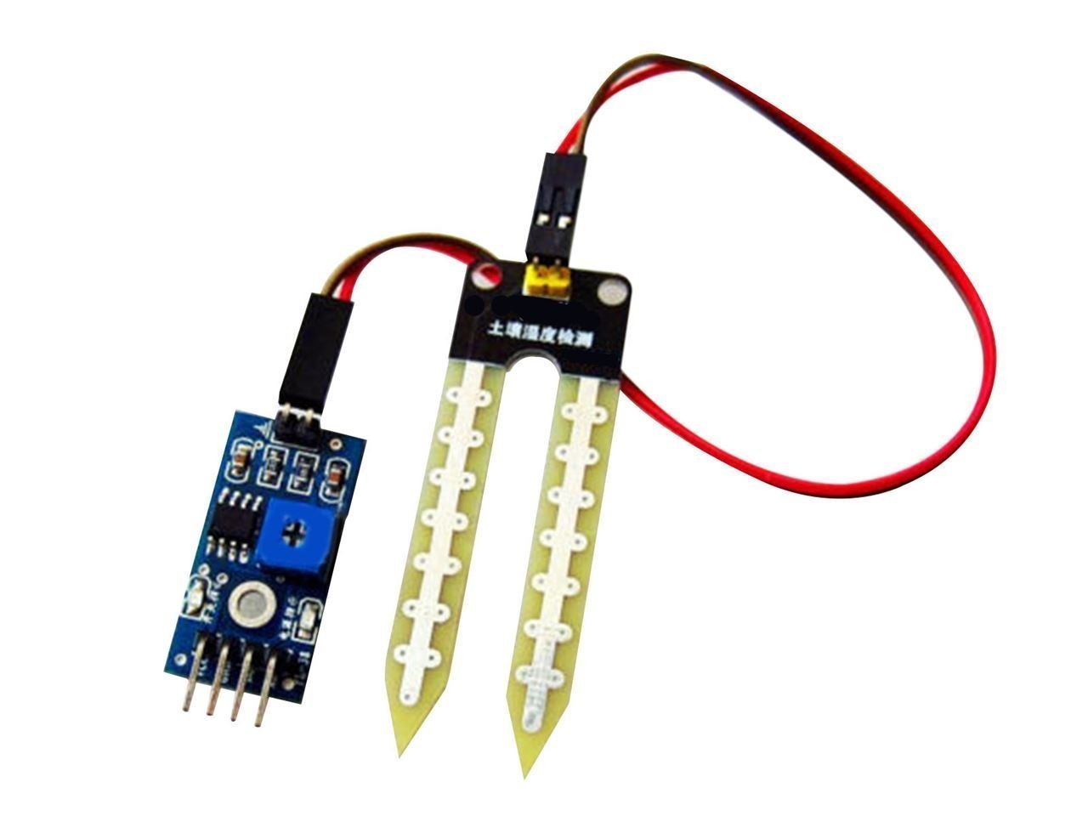

Hình 3.10: Cảm biến độ ẩm đất ngoài thực tế

**Thông số kỹ thuật:**

* Điện áp hoạt động: 3.3~5VDC
* Tín hiệu đầu ra:
  + Analog: theo điện áp cấp nguồn tương ứng.
  + Digital: High hoặc Low, có thể điều chỉnh độ ẩm mong muốn bằng biến trở thông qua mạch so sánh LM393 tích hợp.
* Kích thước: 3 x 1.6cm.

#### Cảm biến ánh sáng

Cảm biến ánh sáng dùng để đo cường độ ánh sáng của môi trường. Sử dụng quang trở đề phát hiện cường độ ánh sáng.

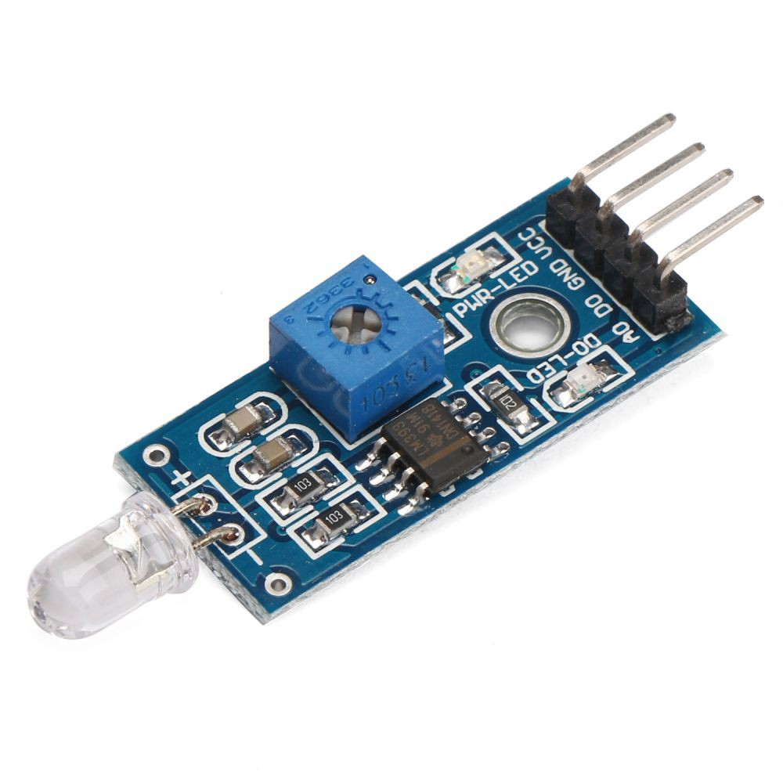

Hình 3.11: Cảm biến ánh sáng ngoaòi thực tế

**Thông số kỹ thuật:**

* Nguồn: 3.3 -> 5VDC
* Sử dụng Photodiod cho độ chính xác cao.
* Xuất tín hiệu Digital tinh chỉnh bằng biến trở trên mạch hoặc Analog rất dễ sử dụng.
* Kích thước: 30 x 16mm

### Khối nguồn

Khối nguồn là khối cung cấp toàn bộ điện năng cho mọi hoạt động của hệ thống.

Hiện nay ngoài thị trường có rất nhiều loại pin sạc khác nhau với các mức giá cũng khác nhau, tuy nhiên trong đề tài này với mục đích nghiên cứu này, em sử dụng Pin Sạc 18650 Li-Ion Rechargeable Battery 3.7V 2500mAh 5C

#### Pin Sạc

Pin sạc 18650 Li-ion rechargeable battery 3.7V 2500mAh 5C là loại được sử dụng nhiều nhất để làm sạc dự phòng do có dung lượng cao (test thực tế cho dung lượng trên 2500mAh) và dòng xả lớn 5C, dung lượng cao và dòng xả lớn giúp pin có thể kéo được những điện thoại Smartphone "hạng nặng", kiểm nghiệm thực tế với mạch sạc pin dự phòng cho dòng đầu ra full 2A và sạc được tất cả các loại điện thoại hiện nay (Note5, Iphone 6,....).

Pin sạc 18650 Li-ion rechargeable battery 3.7V 2500mAh 5C có độ bền cao, giá cả phải chăng, là sự lựa chọn tốt nhất cho các bạn muốn làm cho riêng mình một bộ sạc dự phòng với dung lượng "chuẩn".

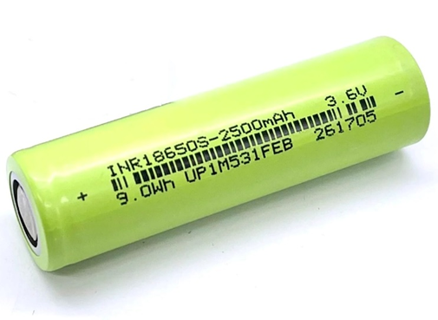

Hình 3.12: Pin Sạc 18650 Li-Ion Rechargeable Battery 3.7V 2500mAh 5C

Thông số kỹ thuật:

* Kiểu pin: 18650 Li-ion rechargeable battery.
* Điện áp trung bình 3.7VDC, sạc đầy 4.2VDC.
* Dung lượng: trung bình 2500mAh.
* Dòng xả tối đa liên tục: Max 12.5A (5C x 2500mAh)
* Nội trở trung bình: khoảng 16mΩ
* Kích thước: 18x65mm.
* Trọng lượng: 44g.

#### Mạch Giảm Áp DC-DC Buck XL4015 5A

Mạch giảm áp DC-DC Buck XL4015 5A sử dụng phương pháp giảm áp xung để giảm áp DC với dòng đầu ra lên đến 5A tần số 180Khz, mạch có tích hợp led báo điện áp đầu ra và nhôm tản nhiệt cho IC chính.

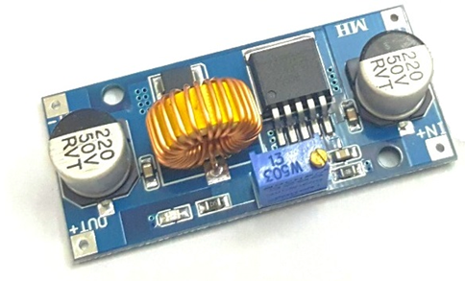

Hình 3.13: Mạch Giảm Áp DC-DC Buck XL4015 5A

Thông số kỹ thuật:

* + IC chính: XL4015.
  + Tích hợp led báo điện áp đầu ra và nhôm tản nhiệt cho IC chính.
  + Điện áp đầu vào: 8~36VDC
  + Điện áp đầu ra: 1.25 ~ 32VDC.
  + Dòng đầu ra tối đa: 5A
  + Hiệu suất : 96%
  + Tần số xung: 180KHz
  + Tích hợp Mosfet đóng ngắt tần số cao.
  + Maximum Duty Cycle: 100%
  + Minimum Drop Out: 0.3VDC
  + Nhiệt độ làm việc : -40 ~ 125 ºC
  + Kích thước: 54 x 23 x 18mm

### Khối chấp hành

Khối cơ cấu chấp hành có nhiệm vụ là khi các thông số của môi trường đọc được từ cảm biến không phù hợp với sự sinh trưởng và phát triển của cây trồng, khối xử lý trung tâm sẽ tác động đến khối cơ cấu chấp hành để điều chỉnh các thông số của khu vườn thông qua hoạt động của các thiết bị trong khối này.

#### Máy bơm

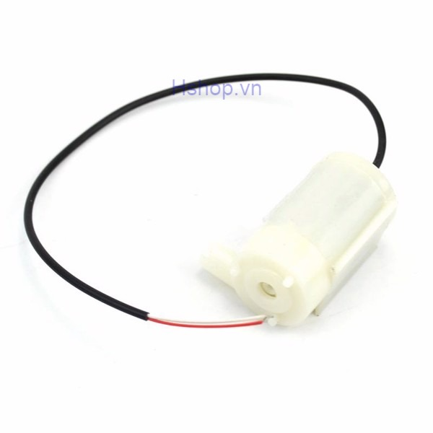

Hình 3.14: Máy bơm dùng trong đồ án

**Thông số kĩ thuật**:

* Điện áp sử dụng: 3~5VDC.
* Dòng điện sử dụng: 100~200mA.
* Lưu lượng bơm: 1.2~1.6L / 1 phút.
* Đường kính ngoài ống dẫn: 7.5mm
* Kích thước: 34 x 43 mm
* Trọng lượng: 28g

#### Led siêu sáng

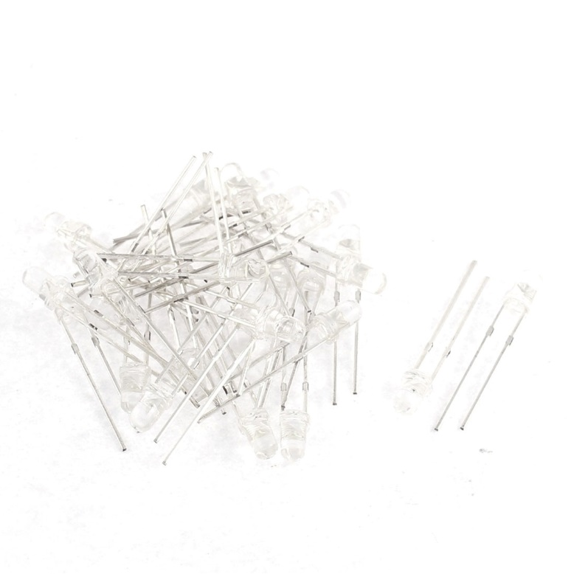

Hình 3.15: LED siêu sáng 5mm

#### Mạch Relay

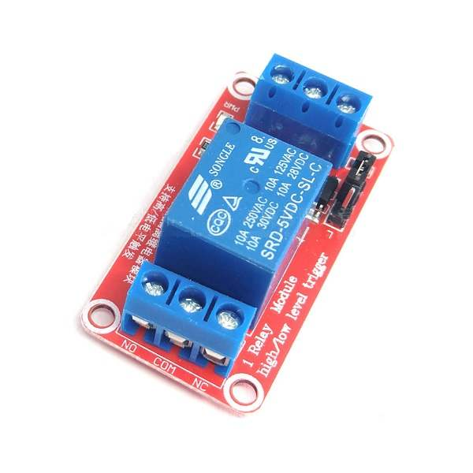

Hình 3.16: Mạch Relay thực tế

**Thông số kỹ thuật:**

* Điện áp sử dụng: 5VDC.
* Tín hiệu kích: TTL 3.3~5VDC, mức cao High Relay đóng, mức thấp Low Relay ngắt.
* Relay tiêu thụ dòng khoảng 80mA.
* Điện thế đóng ngắt tối đa: AC250V ~ 10A hoặc DC30V ~ 10A (Để an toàn nên dùng cho tải có công suất <100W).
* Tích hợp Diod chống nhiễu và đèn báo tín hiệu kích.
* Kích thước: 34 x 27 x 20mm

## Lập trình hệ thống

Đề tài “Hệ Thống Iot Quản Lý Vườn Cây Thông Minh” bao gồm các tính năng:

* Tự động tưới tự động khi môi trường đạt đủ điều kiện.
* Cập nhập các thông số môi trường lên app.
* Điều khiển hệ thống bằng điện thoại (có hay không có Internet)
* Cho phép thay đổi Wifi.
* Tự động xác định bản thân là node hay gateway
* Phân quyền truy cập

### Sơ đồ giải thuật

Hệ thống có cách thức hoạt động khác nhau tùy theo các mode của nó. Các mode của hệ thống bao gồm:

#### Default Mode

Đây là mode mặc định của hệ thống bao gồm chăm sóc cây trồng thông qua điều kiện môi trường.

Người dung chỉ có thể tương tác với hệ thông qua mạng cho chính nó phát ra

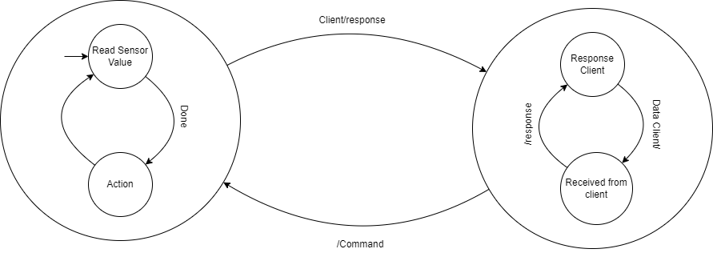

Hình 3.17: Default Mode’s FSM

FSM có 2 states lớn, trong đó:

* State đầu tiên bao gồm các khả năng đọc các giá trị từ sensor và dựa vào dữ liệu đó mà điều khiển khối chấp hành.
* State thứ hai bao gồm các khả năng gửi giao diện tương tác cho người dùng và xử lý các tương tác từ người dùng

#### Gateway Mode

Gateway Mode có cách hoạt động giống với Default Mode, nhưng thêm chức năng chuyền dữ liệu lên database và nhận dữ liệu từ server.

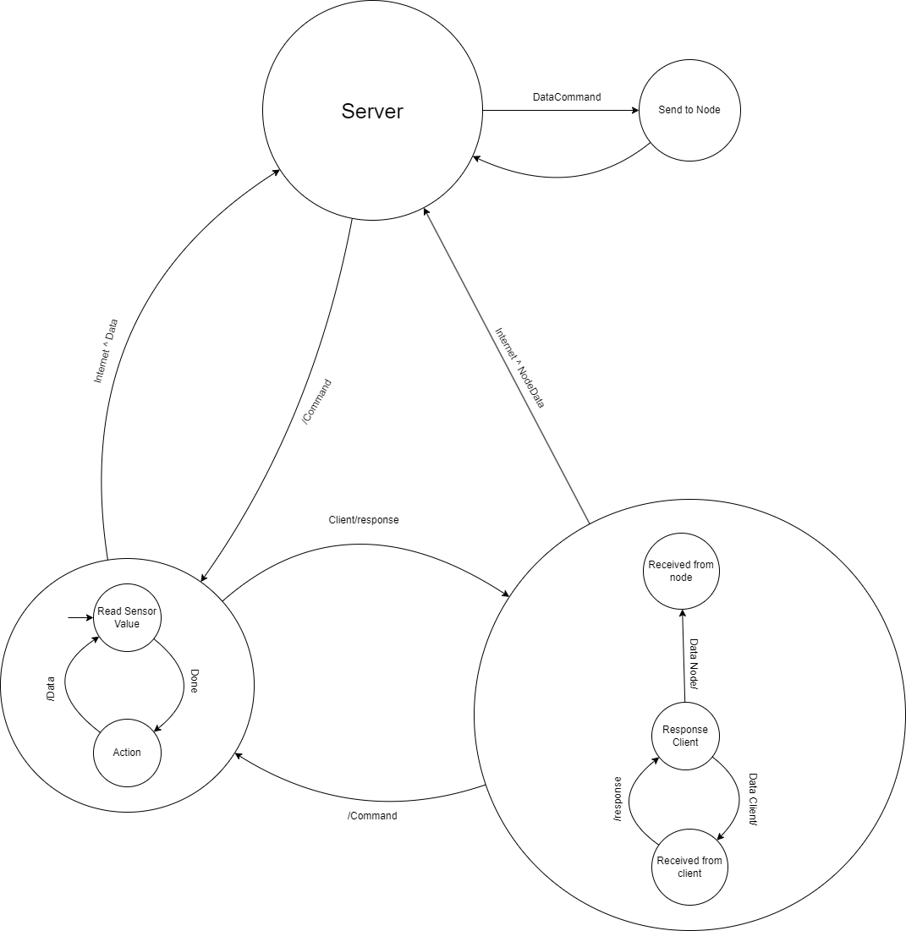

Hình 3.18: Gateway Mode’s FSM

Gateway Mode’s FSM là phiên bản mở rộng của Default Mode’s FSM. Hệ thống sẽ tự động cập nhập trạng thái hiện tại của bản thân và các node lên database, đồng thời cũng nhận command từ server, tùy theo cấu trúc của command mà sẽ quyết định command dành cho chính hệ thống hay các node cúa nó.

#### Node Mode

Node Mode tương tự như gateway mode nhưng hay vì chuyển các dữ liệu từ node lên server thì tại mode này sẽ chuyển dữ liệu từ node với nhau.Tương tự với các command.

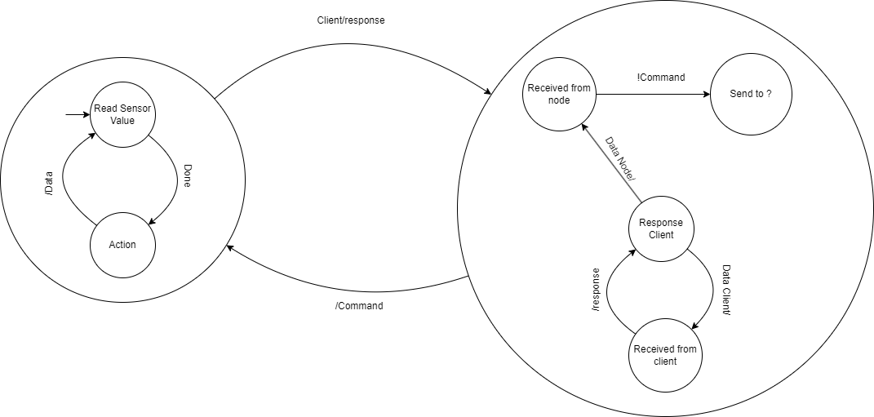

Hình 3.19: Node Mode’s FSM

Node Mode’s FSM có cấu trúc gần giống Default Mode’s FSM. Ngoài đóng vai trò giống như Default Mode, đồng thời cũng là trung gian vận chuyển dữ liệu từ node lên server và ngược lại

### PlatformIO

PlatformIO là một hệ sinh thái mã nguồn mở được viết trên Python để phát triển IoT và là một IDE đa nền tảng với trình gỡ lỗi hợp nhất chạy trên Windows, Mac và Linux.

PlatformIO đi kèm với trình quản lý thư viện cho các nền tảng như Arduino hay MBED cùng với kiểm thử phần mềm và cập nhật firmware.

PlatformIO hỗ trợ một số platform, framework, board như Arduino, ESP32, ESP8266 và đi kèm với một số ví dụ và thư viện. Nó độc lập với nền tảng mà nó đang chạy và chỉ yêu cầu Python được cài đặt trên máy tính.

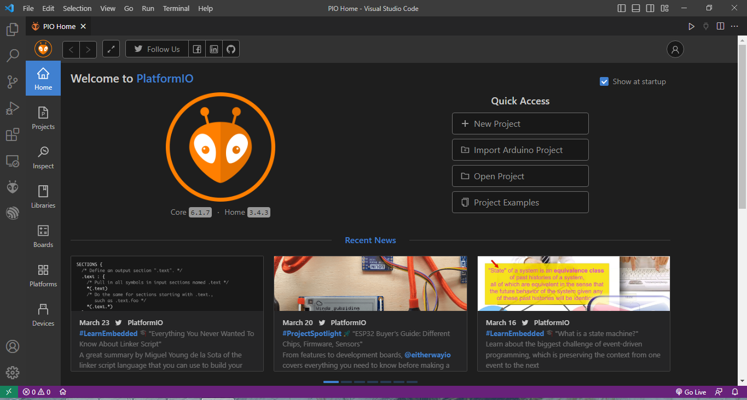

Hình 3.20: Trang chủ PlatformIO trên VScode

Một số lợi thế của việc sử dụng VS Code với PlatformIO IDE so với Arduino IDE truyền thống:

* Tự động phát hiện cổng COM của board mạch
* IntelliSense: Tự động hoàn thành code khi chúng ta đang gõ. VS Code sẽ cố gắng đoán những gì bạn muốn viết, hiển thị các khả năng khác nhau và cung cấp thông tin chi tiết về các tham số của hàm đang được gọi
* Tự động phát hiện và gạch chân các lỗi có trong mã trước khi biên dịch
* Mở nhiều tab và file cùng một lúc
* Bạn có thể ẩn đi từng phần của code

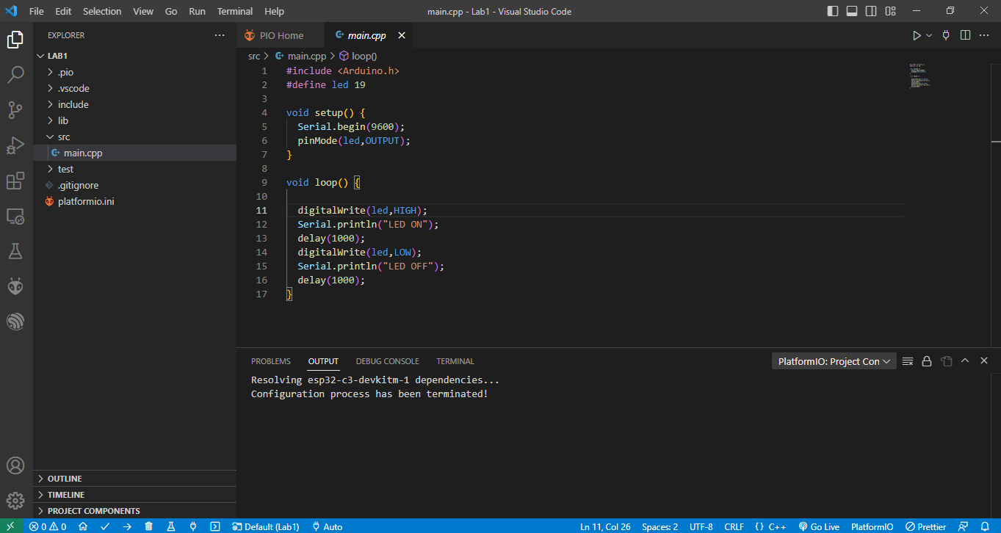

Hình 3.21: Giao diện lập trình trên VScode trên nền tảng PlatformIO

### Node-Red

Node-RED là một công cụ lập trình kéo-thả để kết nối các thiết bị phần cứng, API và online services với nhau. Nó cung cấp một trình soạn thảo dựa trên trình duyệt giúp dễ dàng kết nối các luồng với nhau bằng cách sử dụng một loạt các Node trong bảng màu (palette) có thể được triển khai chỉ bằng một cú nhấp chuột.

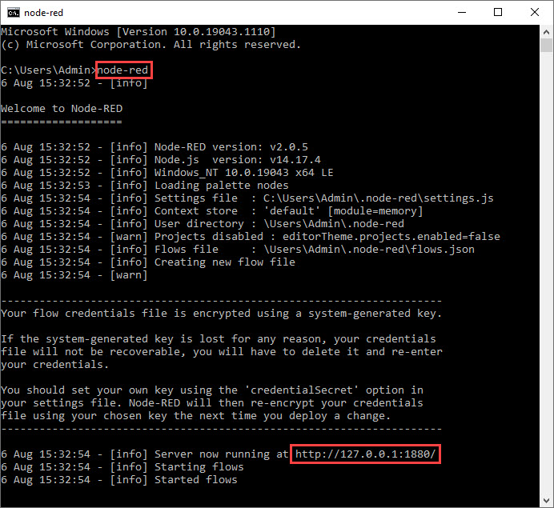

Hình 3.22: Khởi chạy Node-Red bằng Terminal

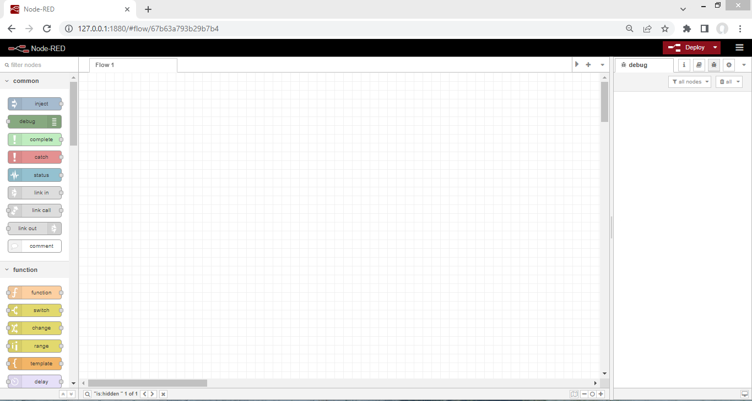

Hình 3.23: Giao diện sử dụng Node-Red

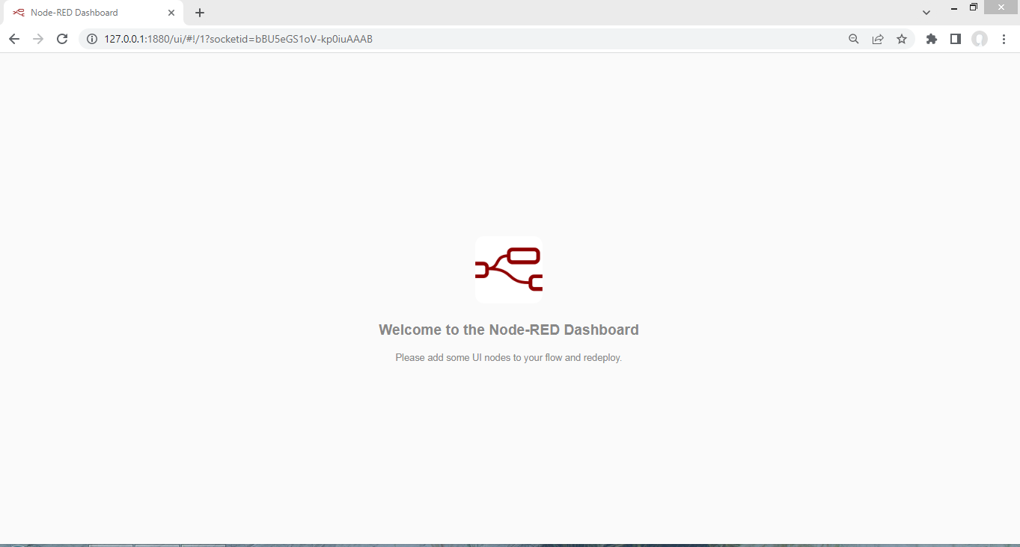

Hình 3.24: Giao diện Dashboard của Node-Red

# KẾT QUẢ THỰC NGHIỆM

## Kết quả

### Tổng quan

Sau một thời gian tìm hiểu, nghiên cứu các đề tài, tài liệu liên quan, tìm hiểu qua mạng, tổng hợp lại các kiến thức đã học. Em đã làm được 1 phần của đồ án.

Sau đề tài này, em đã nghiên cứu là tích luỹ thêm nhiều hiểu biết, kiến thức mới như:

* Hiểu biết sâu hơn về sử dụng và các tính năng của ESP32 như giao tiếp, kết nối mạng, giao tiếp với loại module khác như: dht22, cảm biến ánh sáng, cảm biến độ ẩm đất, động cơ bơm nước, đèn.
* Tìm hiểu và nắm bắt được cách lập trình server – giao diện người dùng.
* Có khả năng phát hiện cảm biến lỗi.
* Tìm hiểu về mô hình mạng, node và gateway
* Phương pháp truyền dữ liệu giữa các module esp32 với nhau.

### Các tính năng của hệ thống

Các tính năng của hệ thống bao gồm:

* Tự động tưới tự động khi môi trường đạt đủ điều kiện.
* Cập nhập các thông số môi trường lên app ở mọi khoảng cách
* Điều khiển hệ thống bằng điện thoại (có hay không có Internet)
* Cho phép thay đổi Wifi.
* Cho phép thay đổi các ngưỡng giới hạn trên và dưới của môi trường (Chỉ có ở ap mode).
* Cho phép thay đổi tên và mật khẩu của wifi hệ thống trong ap mode
* Có thêm chức năng đăng nhập trước khi truy cập vào trang web
* Cho phép thay đổi tên đăng nhập và mật khẩu.
* Phân quyền truy cập giữa các người dung

### Giao diện người dung

#### Giao diện người dùng khi ở xa

Giao diện này được thiết kế để cho người dùng có thể sử dụng khi không có ở gần khu vườn, sử dụng kết nối Internet và Realtime database làm trung gian. Có thể tương tác với nhiều esp32

* Giao diện đăng nhập

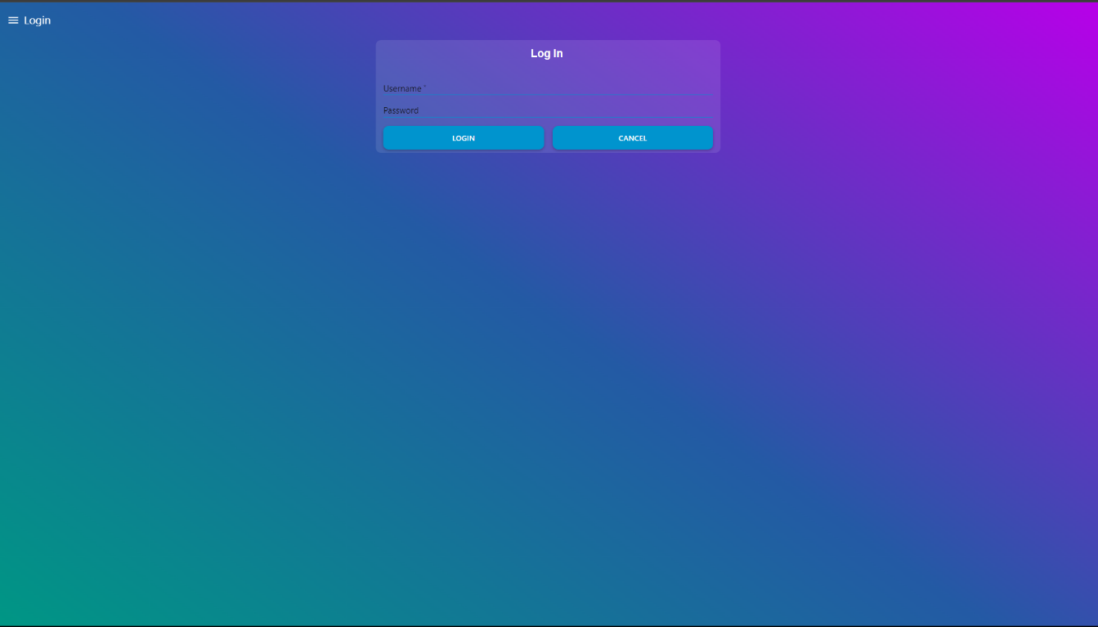

Hình 4.1: Trang đăng nhập

* Giao diện chính

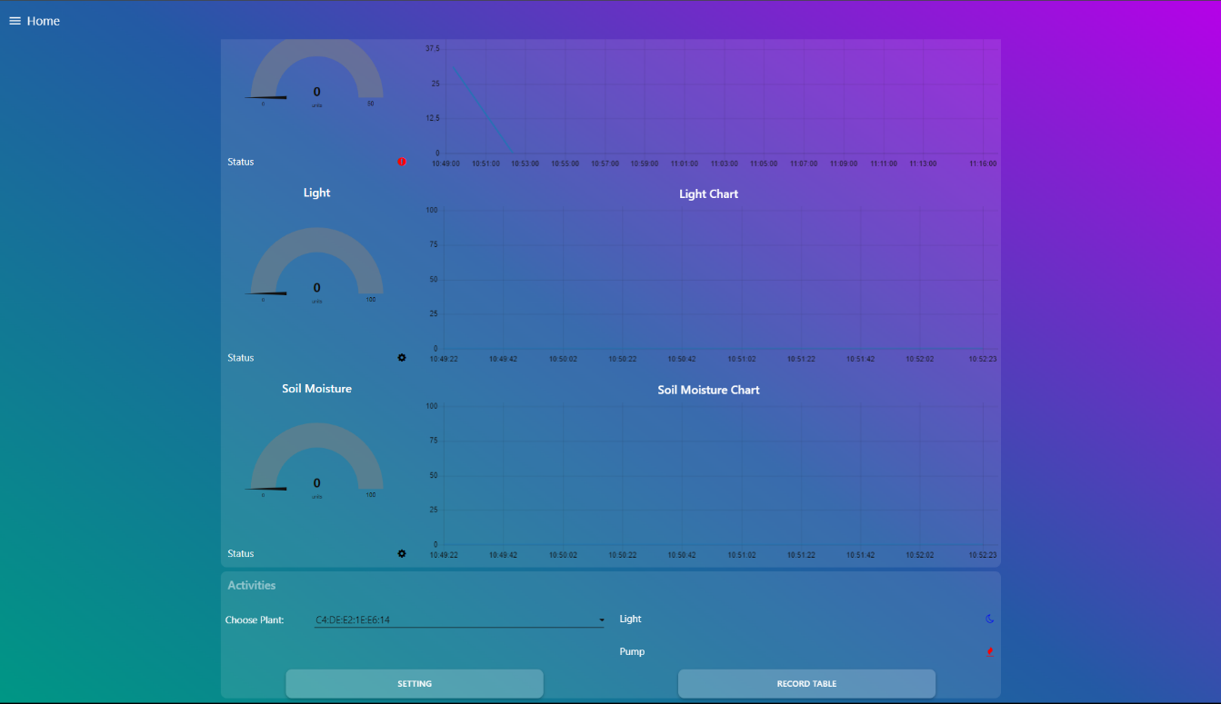

Hình 4.2: Trang tương tác chính

* Giao diện xem lịch sử trạng thái hệ thống

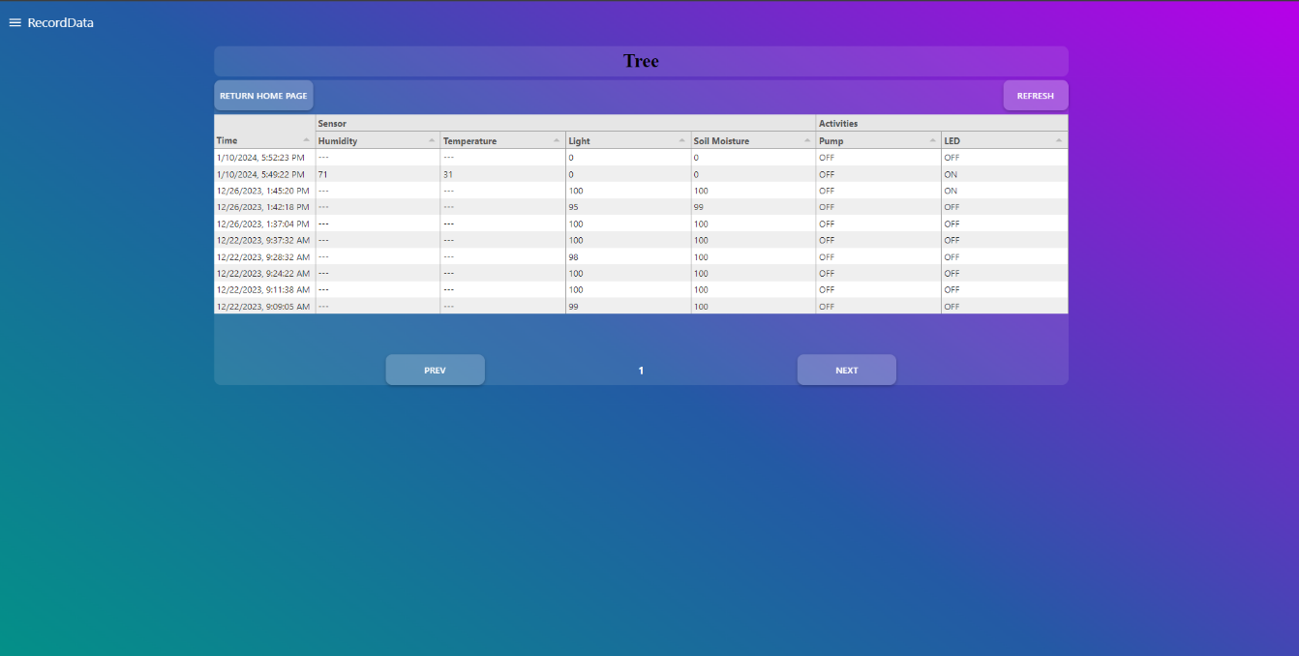

Hình 4.3: Trang xem lại lịch sử trạng thái cây trồng

* Giao diện cài đặt



Hình 4.4: Trang cài đặt

#### Giao diện người dùng khi ở gần

Giao diện này được thiết kế khi người dùng ở gần khu vườn. Sử dụng chính ESP32 làm cục phát Wifi, người dùng sẽ truy cập vào IP của ESP32 để tương tác. Chỉ tương tác với duy nhất 1 esp32

* Xác minh danh tính

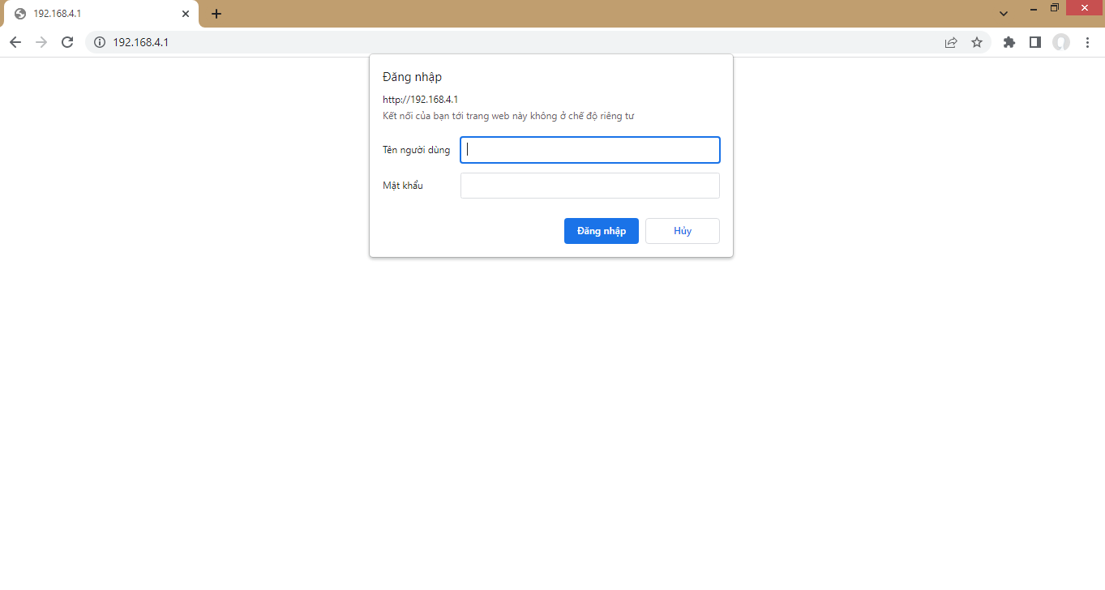

Hình 4.5: Yêu cầu xác minh danh tính

* Giao diện tương tác chính

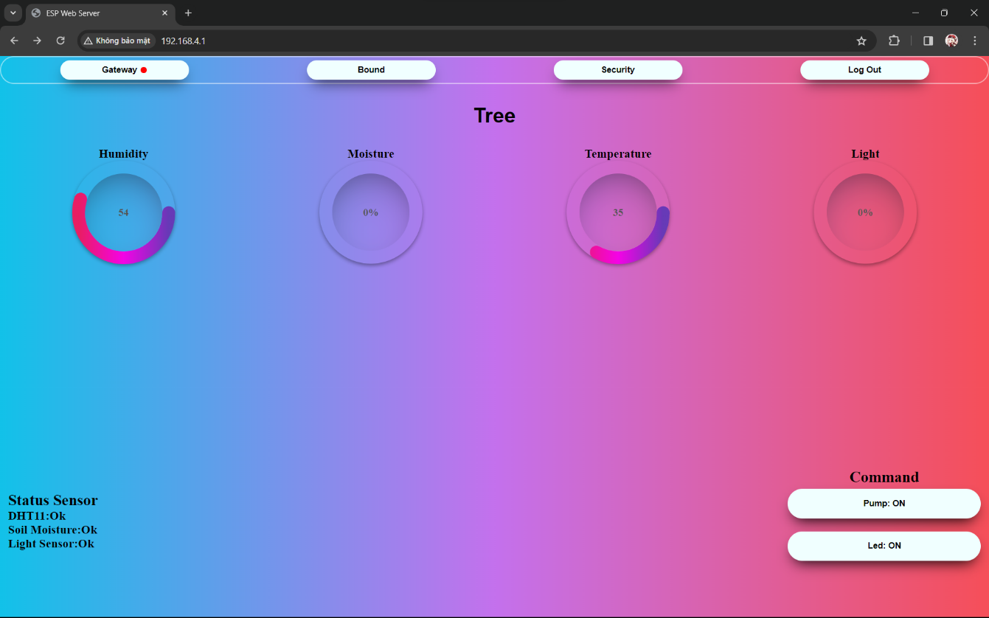

Hình 4.6: Home page

* Giao diện thiết lập cài đặt

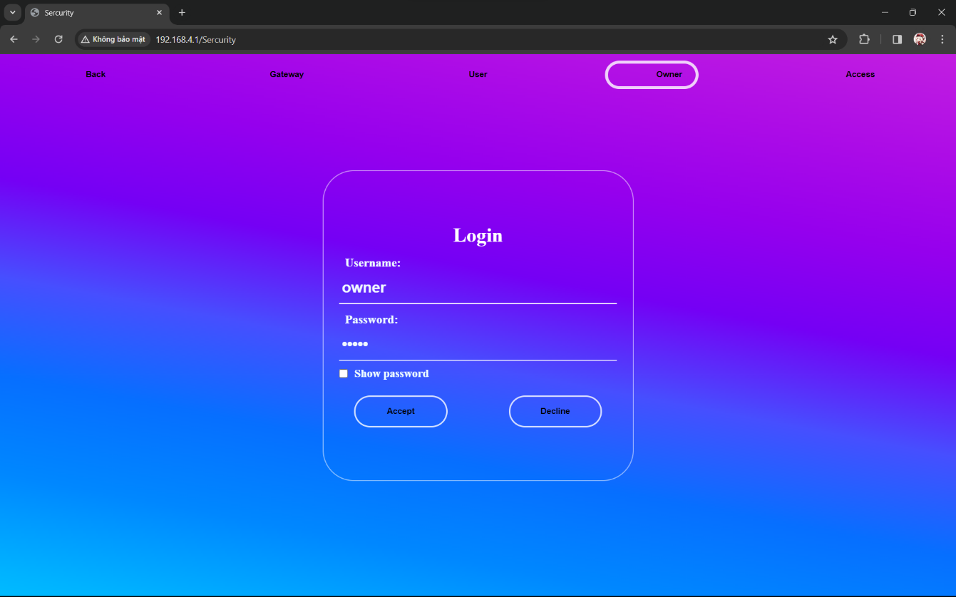

Hình 4.7: Security page

* Giao diện thay đổi thông số điều kiện tưới nước cho cây hoặc bật đèn

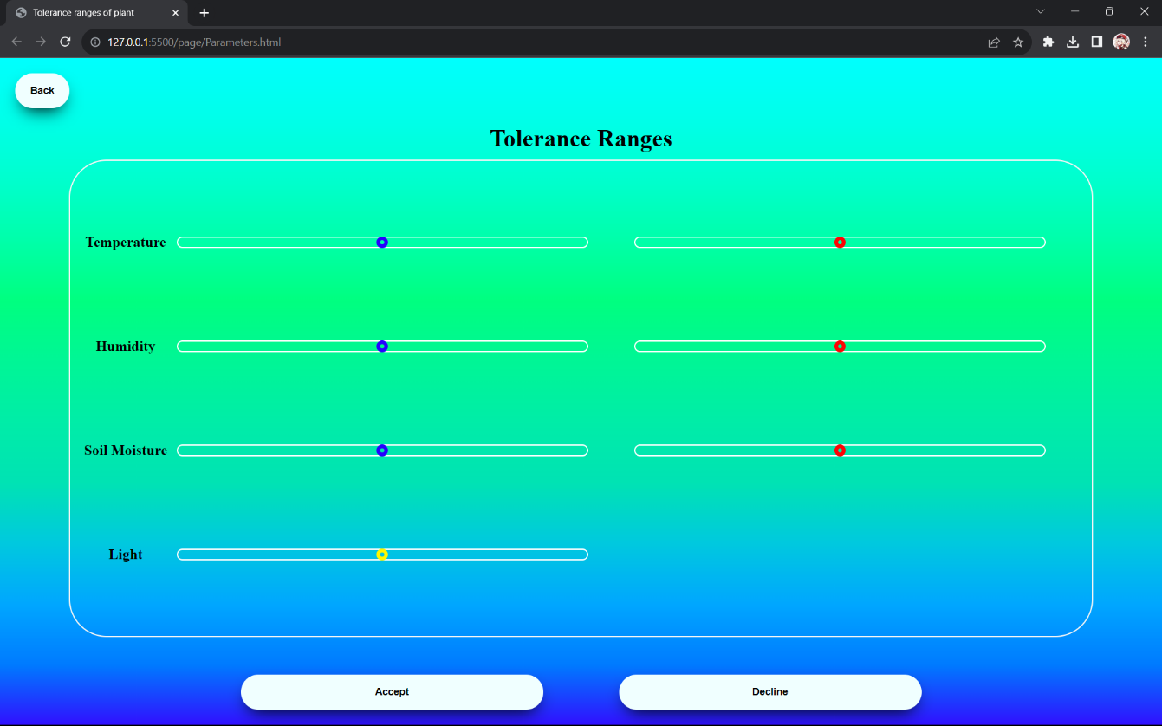

Hình 4.8: Giao diện thiết lập thông số điều kiện giới hạn môi trường

* Giao diện 404

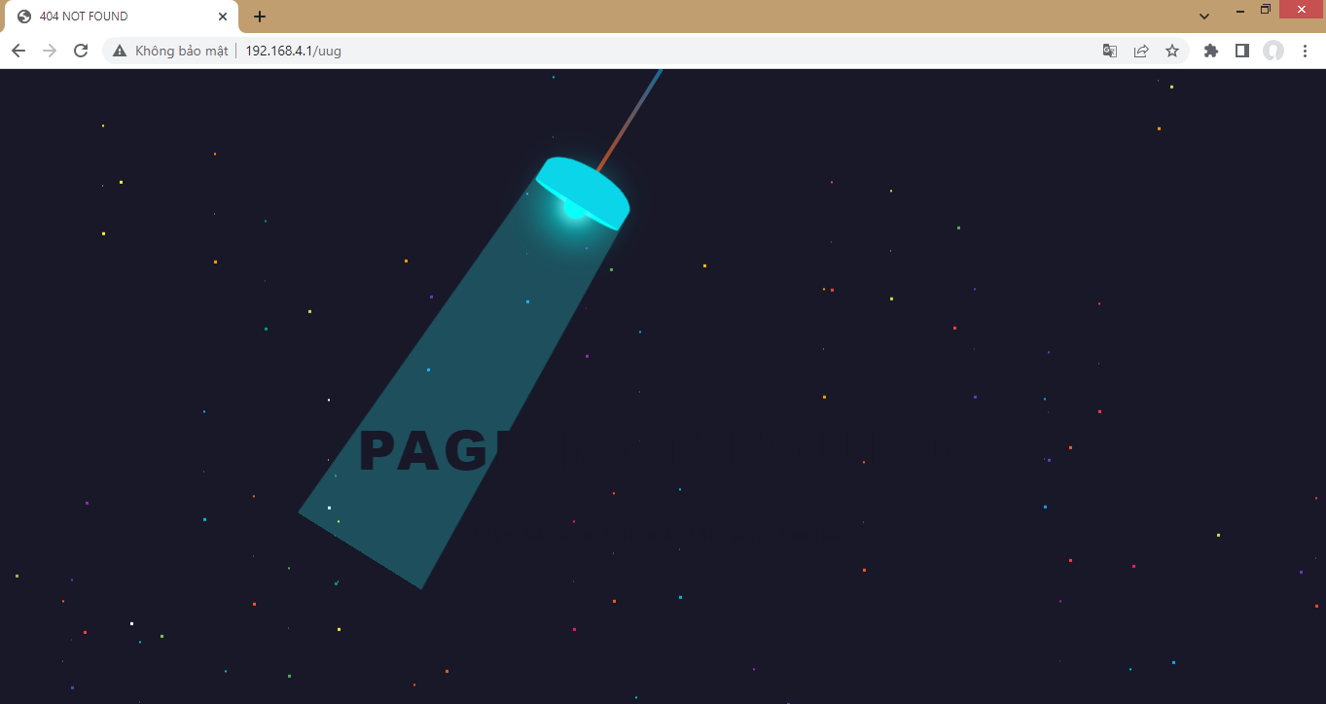

Hình 4.9: 404 Not Found

* Giao diện 403

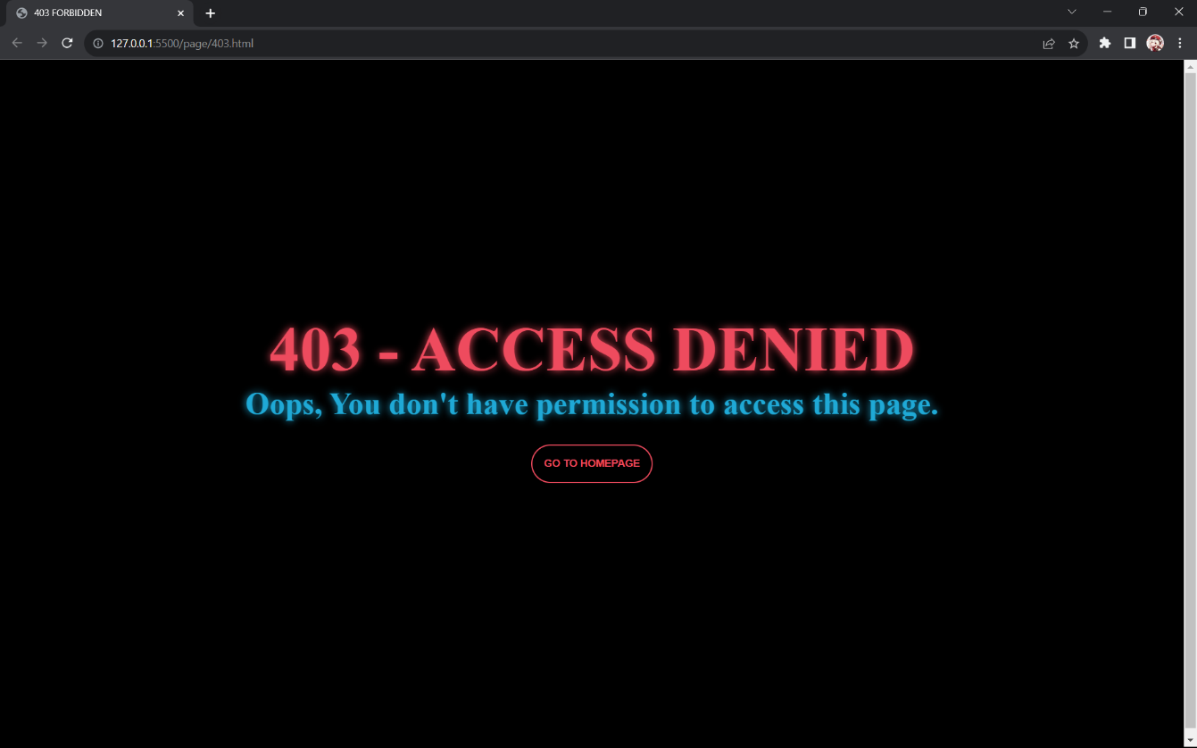

Hình 4.10: 403 Unauthorized

### Phần cứng

#### Khối nguồn

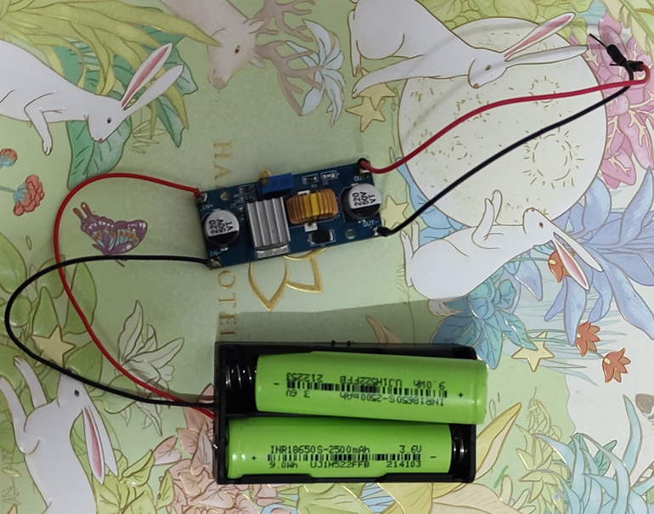

Hình 4.11: Phần cứng khối nguồn

#### Khối cảm biến, khối xử lý trung tâm và khối chấp hành

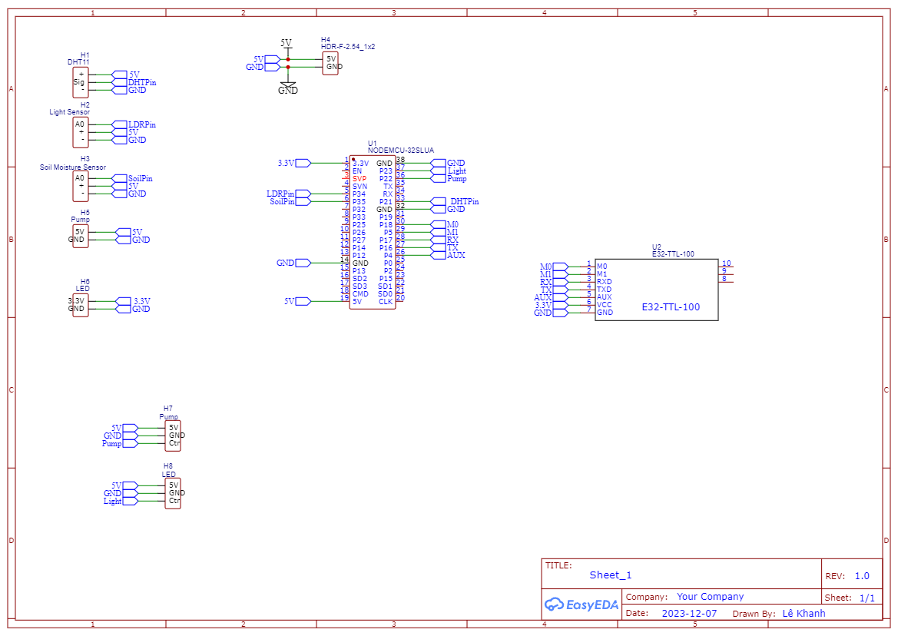

Hình 4.12: Schematic hệ thống

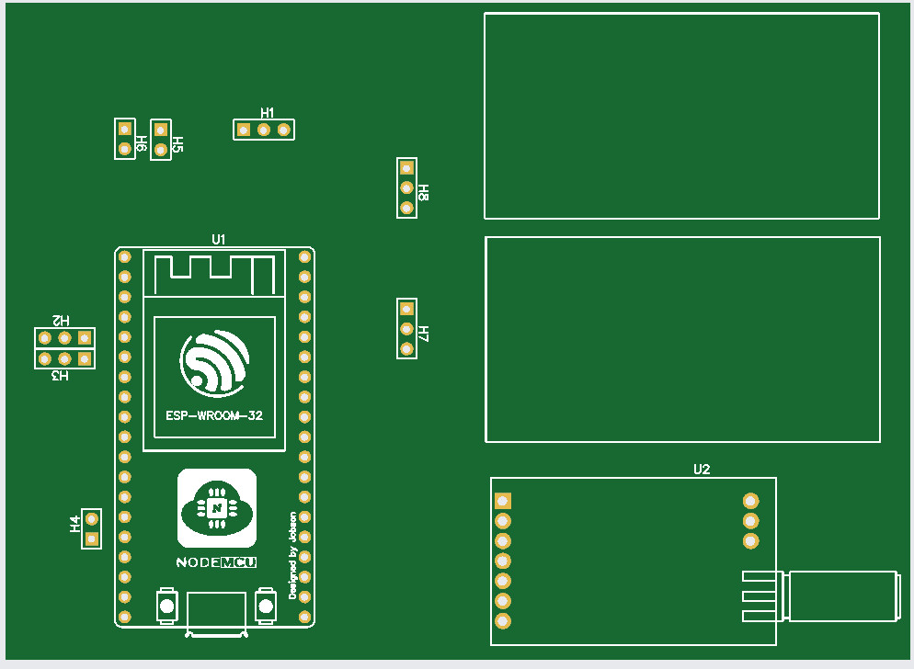

Hình 4.13: Front of Layout

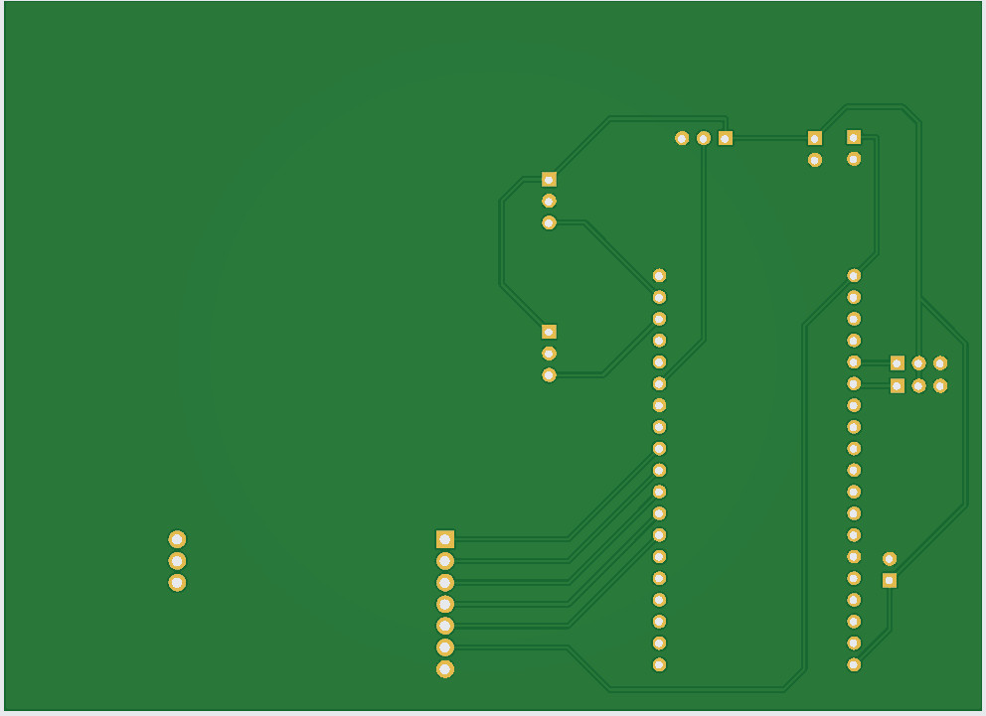

Hình 4.14: Back of Layout

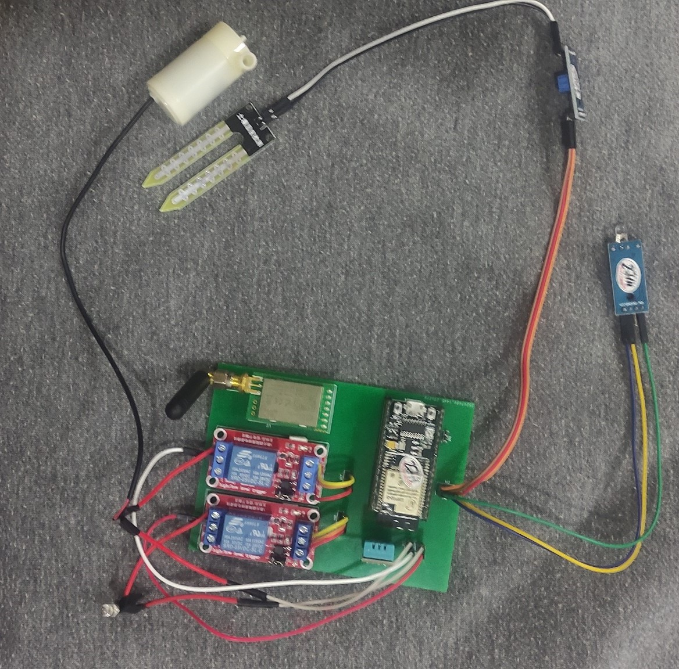

Hình 4.15: Phần cứng khối cảm biến, khối xử lý trung tâm và khối chấp hành

### Cấu trúc gói tin truyền giữa các node và gateway

Để cho việc truyền nhận dữ liệu giữa các node và gateway được diễn ra một cách thuận tiện cho việc quản lý, giảm nhiễu

**Cấu trúc gói tin**: “{ID,From,Mode,Data}”

#### ID

* Là một chuỗi ký tự duy nhất ứng với từng node, dung để định danh từng node trong mạng
* Được dung để tính toán địa chỉ và channel của chính node đó
* Cấu trúc ID : "X1:X2:X3:X4:X5:X6"
* Để tính địa chỉ node:
  + AddH = X1+X2+X3
  + AddL = X4+X5+X6
  + Channel = X1+X2+X3+ X4+X5+X6

#### From

* Là một chuỗi kí tự cho biết gói tin được gửi đi từ đâu
* Chứa thông tin địa chỉ và channel của node đã gửi gói tin
* Cấu trúc From: X1X2X3
* Trong đó địa chỉ node gửi gói tin:
  + AddH = X1
  + AddL = X2
  + Channel = X3
* Kết hợp với ID để tạo một bảng routing nếu node cần gửi gói tin nằm ngoài vùng gửi dữ liệu của node gửi

#### Mode

* Cho biết chức năng của gói tin nhận được

|  |  |  |
| --- | --- | --- |
| Mã hóa | Mode | Chức năng |
| 0 | ACK | Response node gửi, xác nhận đã nhận được gói tin |
| 1 | Default | Gửi dữ liệu lên Gateway hoặc 1 node dược chỉ định là gateway |
| 3 | CommandDirect | Gửi trực tiếp mệnh lệnh đến node cần nhận lệnh, sử dụng ID của gói tin. |
| 4 | CommandNotDirect | Gửi gián tiếp mệnh lệnh sang các node trung gian nếu như gửi trực tiếp thất bại. Sử dụng địa chỉ được lưu trong bảng routing |
| 5 | LogData | Giống Default |

Bảng 4.1: Bảng mode của gói tin

#### Data

* Tùy vào mode của gói tin mà data có thể chứa các trạng thái của node, hoặc mệnh lệnh, hoặc là null

### Demo

Demo đồ án (Youtube): <https://youtu.be/K6DAeQz6gRE>

## Nhận xét & Đánh giá

Sau 14 tuần nghiên cứu, thi công thì đồ án 1 của em với đề tài “Hệ Thống Iot Quản Lý Vườn Cây Thông Minh” cơ bản đã hoàn hiện

* Mô hình đã hoạt động ổn định, có thể làm việc liên tục.
* Hệ thống sử dụng nguồn cấp từ pin sạc có dải điện áp từ 3.3 đến 5V nên an toàn cho người sử dụng trước nguy cơ điện giật.
* Website có giao diện trực quan, hiển thị được các thông tin cần thiết như các thông số cảm biến, các trạng thái thiết bị và có thể điều khiển được hệ thống dễ dàng ngay trên web mà không cần tác động vào phần cứng.
* Hỗ trợ tương tác giữa người dùng và hệ thống khi có và không có Internet
* Đã lắp đặt được mô hình hệ thống tương đối hoàn chỉnh.
* Mô hình nhỏ dễ di chuyển
* Hỗ trợ thiết lập xác định người dùng.
* Sử dụng cấu trúc mạng bán Mesh, và sử dụng phương thức chuyền gói tin theo phương pháp (Push và ACK)

Tuy nhiên hệ thống vẫn còn nhiều hạn chế tồn tại như:

* Không có sleep trong suốt quá trình hoạt động
* Mô hình tương đối vướng, chưa có đóng gói, tính thẩm mỹ chưa cao.
* Không hỗ trợ triệt để về tính bảo mật thông tin.
* Có sự đánh đổi giữa việc sử dụng tương tác giữa việc tương tác hệ thống khi có hoặc không có Internet.
* Giới hạn bộ nhớ, 1 node chỉ lưu trữ 10 giá liệu đường đi đến các node khác (Không tính gửi trực tiếp)
* Có tình trạng nhiễu khi gửi và nhận gói tin

# KẾT LUẬN VÀ HƯỚNG PHÁT TRIỂN

## Kết luận

Em đã hoàn thành tương đối đồ án 2 đề tài “Hệ Thống Iot Quản Lý Vườn Cây Thông Minh”. Hệ thống cơ bản đáp ứng các tính năng, nội dung và mục tiêu ban đầu đã đề ra:

* Thiết kế và thi công được mô hình trồng cây có thể tự động điều khiển tùy thuộc vào các thông số môi trường.
* Thiết kế được webserver có thể điều khiển khu vườn một cách gián tiếp thông qua Internet.
* Toàn bộ hệ thống có thể chạy trong thời gian dài, tương đối ổn định, đạt kết quả tốt.
* Khả năng đáp ứng của phần cứng với web là tương đối ổn định và chính xác.
* Lưu dữ liệu vào database nên có thể dễ dàng theo dõi.
* Hệ thống website điều khiển thiết bị dễ sử dụng, tiện lợi, đáp ứng nhu cầu cơ bản về sử dụng thiết bị của người dùng.
* Mô hình chăm sóc và quản lý cây được mở rộng.

## Hướng phát triển

* Thiết kế, lập trình ứng dụng Android,IOS trên di động để giám sát, điều khiển.
* Thiết kế hệ thống reo hạt, bón phân, thu hoạch tự động qua đó tiền tới tự động hóa hoàn toàn cho khu vườn.

TÀI LIỆU THAM KHẢO

|  |  |
| --- | --- |
| [1] | NextFarm, "Nông nghiệp thông minh là gì? Top đơn vị uy tín làm hệ thống giải pháp thiết bị nông nghiệp thông minh tại Việt Nam," [Online]. Available: https://www.nextfarm.vn/giai-phap-nong-nghiep-thong-minh-he-thong-quan-trac-moi-truong-nong-nghiep-dieu-khien-thiet-bi-va-cham-phan-tu-dong-qua-smartphone#THACH_THUC_DI_DOI_CUNG_CO_HOI_KHI_TRIEN_KHAI_HE_THONG_NONG_NGHIEP_THONG_MINH_TAI_VIET_NAM. [Accessed 2 August 2023]. |
| [2] | N. L. Việt, “Mô hình nhà kính là gì?,” Nhà lưới Việt, 8 March 2023. [Trực tuyến]. Available: https://nhaluoiviet.vn/tin-tuc/lam-vuon/mo-hinh-nha-kinh-la-gi.html. [Đã truy cập 4 November 2023]. |
| [3] | E. Systems, "ESP32 Series Datasheet," 3 July 2023. [Online]. Available: https://www.espressif.com/sites/default/files/documentation/esp32_datasheet_en.pdf. [Accessed 4 November 2023]. |
| [4] | espressif, "ESP32 Wi-Fi & Bluetooth Modules," [Online]. Available: https://www.espressif.com/en/products/modules/esp32. [Accessed 4 November 2023]. |
| [5] | "IoT là gì? - Giải thích về Internet vạn vật," Amazon, [Online]. Available: https://aws.amazon.com/vi/what-is/iot/. [Accessed 5 November 2023]. |
| [6] | "IoT là gì? Tổng quan về IoT trong cuộc sống," 27 October 2022. [Online]. Available: https://unica.vn/blog/iot-la-gi-2020. [Accessed 5 November 2023]. |
| [7] | L. H. Nghĩa, Mạng căn bản, Thành phố Hồ Chí Minh: Đại học Quốc gia Thành phố Hồ Chí Minh, 2006. |
| [8] | "Solution IAS," [Online]. Available: https://solutionias.com/tong-quan-ve-cong-nghe-lora/. [Accessed 5 January 2024]. |
| [9] | Rui Santos and Sara Santos, "Random Nerd Tutorials," 2013. [Online]. Available: https://randomnerdtutorials.com/projects-esp32/. [Accessed 12 December 2023]. |